Муниципальное автономное дошкольное образовательное учреждение Ковдорского муниципального округа детский сад № 29 «Сказка»

Проект «Театр для малышей»

для детей раннего возраста (1,5 – 3)

Воспитатель: Паламарчук З.А.

Высшая квалификационная категория

Г. Ковдор

2024г.
Проект «Театр для малышей»
для детей раннего возраста (1,5 – 3)
Тип проекта: познавательно – творческий.
Сроки реализации: долгосрочный проект (2 года).
Участники проекта: дети, педагоги, родители.
Возраст участников проекта: 1,5 – 3.
Пояснительная записка
Театрализованная деятельность одна из самых эффективных способов воздействия на детей, в котором наиболее полно и ярко проявляется принцип обучения: учить играя. Театральные игры являются важнейшим фактором, стимулирующим развитие у детей связной речи. Они стимулируют активную речь за счет расширения словарного запаса, совершенствует артикуляционный аппарат. Ребенок усваивает богатство родного языка, его выразительные средства.
Речь – это не только средство общения, но и орудие мышления, творчества, носитель памяти, информации и пр. Выразительность речи развивается в течение всего дошкольного возраста: от непроизвольной эмоциональной - у малышей, к интонационной речевой - у детей средней группы и к языковой выразительности речи - у детей старшего дошкольного возраста. Для развития речи необходимо создание таких условий, в которых каждый ребёнок мог бы проявить свои эмоции, чувства, желания и взгляды, не стесняясь присутствия посторонних слушателей. К этому важно приучать ещё в раннем детстве. В этом огромную помощь могут оказать театрализованные игры. Они всегда радуют детей и пользуются у них неизменной любовью. Участвуя в театрализованной деятельности, дети знакомятся с окружающим миром во всём его многообразии через образы, краски, звуки, а умело поставленные вопросы заставляют их думать, анализировать, делать выводы и обобщения. С умственным развитием тесно связано и совершенствование речи. Театрализованная деятельность позволяет ребёнку решать многие проблемные ситуации опосредованно от лица какого-либо персонажа.
Актуальность проекта:
Сказка учит добро понимать,
О поступках людей рассуждать,
Коль плохой, то его осудить,
Ну а слабый – его защитить!
Дети учатся думать, мечтать,
"Кто?", «Какой?», «Почему?» отвечать,
Героям сказок подражать,
Знания о театре приумножать,
Свою речь развивать.
Современные дети живут в мощном потоке информации, живое общение заменяет компьютер и телевидение, и эта тенденция постоянно растет, поэтому развитие речи становится все более актуальной проблемой в нашем обществе.
Таким образом, театрализованные игры помогают развитию речи ребёнка.
Цель проекта: Приобщение детей к сказкам посредством различных видов театра, развитие творческих и речевых способностей детей раннего возраста через взаимодействие с родителями, педагогами, специалистами и детьми других групп.
Ресурсное обеспечение:
- настольные театры: «Репка», «Курочка Ряба», «Волк и семеро козлят», «Колобок», «Теремок», «Заюшкина избушка»,
- пальчиковый театр: «Репка», «Теремок», «Колобок» и т. д.,
- театр на фланелеграфе: «Заюшкина избушка», «Колобок», «Репка»,
- маски к сказке «Репка», «Курочка ряба», «Теремок», «Колобок»,
- сюжетные картинки, иллюстрации к сказкам.
- дидактические игры: лото «Сказочные герои», разрезные картинки: «Теремок», «Колобок», «Репка», «Курочка Ряба» «Кто? Какой? Что делает?», «Кто что ест?», «Последовательности», «Смена настроений», «Действия», «Расскажи сказку по картинкам», пазлы "Любимые герои сказок", театр на кубиках.
- шапочки к сказке «Репка», «Колобок», «Курочка Ряба», «Теремок».
- атрибуты к подвижным играм «Наседка и цыплята», «Коза-дереза», «Огуречик-огуречик», «Мишка косолапый»
- В литературном уголке хранится детская художественная литература, в том числе книжки-раскладушки; книжки-панорамы, сюжетные картинки.
Ширма-домик «Русская изба» для обыгрывания сказок.
Задачи проекта:
1. Формировать у детей раннего возраста представления о театре, эмоционально-положительное отношение к нему.
2. Знакомить с литературными произведениями для театрализованных игр: с понятной для детей моральной идеей, с динамичными событиями, с персонажами, наделенными выразительными характеристиками.
3. Создавать развивающую предметно-пространственную среду, способствующую развитию интереса к театрализованной деятельности.
4. Формировать умения эмоционально воспринимать содержание сказки, чувствовать и понимать её характер.
5. Развивать у детей художественно – речевые исполнительские способности - выразительности, эмоциональности исполнения, умения применять разнообразные интонации, выражающие характер сказки.
6. Воспитывать у детей положительные черты характера (отзывчивости, доброжелательности, сочувствия, способствующих лучшему взаимопониманию в процессе общения.
7. Привлекать родителей к активному участию в театрализованной деятельности детей.
8. Создать продукт – итог (фотоотчет, видеоотчет).
Основными требованиями к организации театрализованной деятельности в раннем возрасте являются:
- разнообразие и содержательность тематики, соответствующая данному возрасту;
- постоянное, ежедневное включение театрализованных игр в жизнь ребенка, т.е. во все формы организации педагогического процесса;
- формирование интереса к театрализованным играм, постоянно расширяя игровой опыт, поощряя и развивая стремление детей к театрально-игровой деятельности;
- взаимодействие детей со взрослыми.
Форма работы с детьми и родителями:
- Индивидуальная;
- Групповая.
План реализации:
I Организационно – подготовительный этап (1 месяц)
Образовательные области. Деятельность. Формы и методы работы.
«Социально-коммуникативное развитие».
1) Игровая деятельность:
1. Сюжетно – ролевые игры: «Кукла Катя рассказывает любимые стихи», «Кукла Катя в театре».
Цель: Формировать знания детей о правилах поведения в театре. Воспитывать умения быть вежливыми внимательными друг к другу. Учить рассказывать знакомые стихи громко, четко.
Сюжетно-ролевые игры: «В магазине игрушек», «Книжная лавка».
Цель: Учить детей отвечать на вопросы. Уточнить и обогатить представления детей о различных книгах со сказками и игрушках. Учить рассматривать предметы. Развивать речь.
2) Ценностное отношение к труду:
1. Поручения: «Мытье игрушек», «Стирка кукольного белья».
Цель: Развивать умения совместно со взрослым и под присмотром взрослых правильно ухаживать за игрушками, приводить их в порядок
2. Наблюдение за трудом взрослого: «Глажка кукольной одежды»
Цель: Привлекать внимания детей к тому, что и как делает взрослый, зачем он выполняет то или иное действие. Поощрять желание помогать взрослым.
3) Основы безопасного поведения:
1. Беседы с детьми «Когда кукла Катя пошла в театр».
Цель: Продолжить знакомить детей с правилами безопасности поведения на дорогах.
2. Дидактические упражнения «Можно - нельзя», «Покажи, как правильно».
Цель: Формировать умения соблюдать правила безопасности поведения в общественных местах.
«Познавательное развитие».
Д/И «Последовательности»
Цель: формировать умение воссоздавать последовательность событий из знакомых сказок, выкладывать иллюстрации последовательно, называя, что происходит на них; развивать речь, логическое мышление.
Д/И «Смена настроений»
Цель: Формировать представление об основных эмоция и способах их выражения, учить называть основные эмоции, показывать их.
Д/И «Действия» (идет, лежит, прыгает, висит, плывет)
Цель: Расширять предметный и глагольный словарь; формировать умение подбирать к действиям подходящие предметы; развивать фразовую речь, мышление, внимание.
Рассматривание иллюстраций к любимым сказкам, сборников стихотворений, потешек и т.д.
Цель: Учить внимательно рассматривать иллюстрации, находить знакомых персонажей, называть их, следить за развитием сюжета; учить отвечать на вопросы «Кто?», «Какой?», «Что делает?», учить сопоставлять текст и рисунки к нему. Обогащать словарный запас.
«Художественно-эстетическое развитие».
1) Продуктивная деятельность:
1. Конструирование домиков для животных (сказки «Теремок», «Маша и Медведь»), построение кроваток (сказка «Три медведя»).
2. Лепка – колобок, мышка, зернышки для курочки, зайчик (сказки «Колобок», «Теремок», "Курочка Ряба").
3. Рисование пальчиками – зернышки для петушка, палочками – каша для медведей (потешка «Петушок-золотой гребешок», сказка «Три медведя»).
2) Художественная литература:
1. Чтение детям сказок «Репка», «Теремок», «Рукавичка», «Мишка косолапый», «Колобок», «Курочка Ряба», «Кошкин дом», «Коза-дереза», «Волк и семеро козлят», «Маша и Медведь», «Заюшкина избушка», «Три медведя» и т.д.
Цель: формировать умение эмоционально воспринимать сказки.
2. Чтение стихотворений, потешек.
«Киска, киска...» «Кисонька-Мурысонька...» «Сорока-белобока» «Идет коза рогатая...» «Ладушки», «Петушок-золотой гребешок», «Водичка-водичка...» «Наша Маша», «Гуси-гуси», «Огуречик-огуречик...», «Солнышко-ведрышко...» , «Наши уточки с утра...», «Ой, ду-ду, ду-ду, ду-ду!», стихотворения А.Барто и т.д.
3) Музыка:
1. Слушание музыкальных произведений.
2. Пение детских песенок.
3. Разучивание музыкальных движений.
4.Слушание музыкальных инструментов (колокольчик, барабан, погремушка, дудочка, ложки и т.д.)
5. Музыкальные произведения «Репка», «Теремок», «Рукавичка», «Мишка косолапый», «Колобок», «Курочка Ряба», «Кошкин дом», «Коза-дереза», «Волк и семеро козлят», «Маша и Медведь», «Заюшкина избушка», «Три медведя», «Ладушки», «Петушок-золотой гребешок» и т. д.
6. Музыкально-ритмические движения: «Лиса», «Медвежата», «Кошечка», «Лошадка», «Волк», «Зайчата» и т.д.
Цель: учить детей в движениях передавать образ персонажа, его настроение.
«Речевое развитие».
1. Дидактические игры:
- Д/И «Громко – тихо». Цель: Учить детей менять силу голоса: говорить то громко, то тихо.
- Д/И «Кто? Какой? Что делает?» Цель: Закреплять название героев сказок, описание героев и их поступков; развивать память, речь, мышление;
- Д/И «Кто что ест?» Цель: Закреплять знания детей о том, чем питаются разные животные из знакомых сказок;
- Пазлы "Любимые герои сказок" Цель: Формировать умение собирать изображения знакомых героев сказок из 2-3 частей, называть их; развивать мелкую моторику.
- Д/И «Расскажи сказку по картинкам» Цель: Учить детей вспоминать сюжет и слова знакомых сказок, опираясь на изображения из этих сказок; Развивать память, речь, мышление.
2. Отгадывание загадок про героев из любимых сказок
3. Прослушивание звукозаписей детских сказок – «Волк и семеро козлят», «Колобок», «Репка», «Теремок», «Курочка Ряба».
«Физическое развитие».
- Хороводные игры: «Шарик», «Карусель», «Пузырь», "Каравай"
Цель: Совершенствовать основные движения; бег, ходьбу, прыжки. Развивать желание повторять текст игры с воспитателем.
- Подвижные игры «Наседка и цыплята», «Коза-дереза», «Огуречик-огуречик», «У медведя во бору», «Мишка косолапый», «Зайка беленький сидит» и т.д.
Цель: учить детей в движениях передавать образ персонажа, четко произносить фразы, своевременно реагировать на сигнал воспитателя.
- Физминутки: «Деревья», «Аист», «Коза», «Кузнечики», «Лошадки», «Зайцы», «Музыканты»
- Режимные моменты.
- Оздоровительная дыхательная гимнастика: «Ветерок», «Как мышки пищат?», «Дудочка»; игры в «Вертушки», с султанчиками, дыхательные игры с водой «Плыви, плыви, кораблик».
Цель: развитие речевого дыхания, артикуляционного аппарата, подготовка к дальнейшей речевой деятельности.
- Пальчиковые игры «Пальчики», «Ладушки», «Мы капусту рубим», «Сорока-сорока», «Тише-тише», «Ёлочка» «Сидит белка на тележке…» и т.д.
Цель: учить детей выразительно и четко проговаривать текст, повторяя его за воспитателем, выполнять самомассаж пальцев.
- КГН: практическое упр. «Водичка-водичка»
Цель: учить детей сопровождать действия при умывании рассказыванием потешек, пестушек.
- Мимические упражнения «Веселый-грустный», «Лягушка улыбается», «Хобот у слона», «Дед плачет».
Цель: Учить детей при помощи мимики показывать различные настроения, подражать животным, развивать артикуляционный аппарат.
Работа с родителями: Участие родителей в образовательном процессе позволяет значительно повысить эффективность работы и создать единое пространство речевого развития; помогает детям преодолеть те или иные трудности в речевом развитии.
- Знакомство родителей с инновационной площадкой федерального бюджетного научного учреждения «Институт художественного образования и культурологии Российской академии образования» («Вариативные модели социокультурной образовательной среды для младенческого и раннего возраста») и темой моей работы с детьми: «Театрализованная деятельность с детьми раннего возраста через взаимодействие с родителями, педагогами и детьми других групп» через беседы, группу в VK.
- Проведение родительского собрания «Театрализованная игра – источник творчества и самовыражения дошкольников» (в группе VK) и мастер-класс для родителей «Пальчиковый театр из подручных материалов», «Изготовление настольного конусного театра».
- Консультации для родителей: «Развитие детей в театральной деятельности», «Играем в театр», «Первый раз в первый ряд».
- Презентации для родителей: «Виды театра в детском саду и атрибуты для театрализованных игр», «Театрализованные игры».
- Привлечение родителей к участию и оформлению театрального уголка, изготовлению масок и шапочек для инсценировок.
- Привлечение родителей к созданию совместно с детьми итоговой видеовыставки «Наши любимые сказки»
II Основной этап: (2 года)
Цель:
- Знакомить детей с малыми фольклорными формами: потешками, сказками, стихами. Развивать интерес к их обыгрыванию.
- Формировать представления о различных видах театра. Привлекать к участию родителей в театрализованной деятельности.

месяц | тема | задачи
октябрь | Потешки.  «Сорока белобока»  «Петушок, петушок»  «Ладушки ладушки»  Подвижные игры.  «У медведя во бору»  «Мишка косолапый»  Настольный театр.  «Репка», «Курочка Ряба» | 1.Воспитывать желание слушать, подговаривать слова, приобщать к народному творчеству. Учить прятать пальчики в кулачек, открывать ладошки.  2.Доставить радость от игры.  3.Знакомить детей с разными художественными произведениями, по которым показывают сказки.  4.Воспитать умения внимательно слушать сказку, отвечать на вопросы после просмотра.
ноябрь | Потешки.  «Киска-киска»  А.Барто: «Мишка», «Слон», «Я люблю свою лошадку»  Подвижные игры.  Кукольный театр.  «Колобок» | 1.Познакомить детей с новой потешкой, помочь понять ее содержание, учить слушать внимательно текст, повторять слова, воспитывать бережное отношение к окружающему, развивать интерес к народному творчеству.  2.Формировать умения переносить знакомые действия с одного объекта на другой, поощрять проявление самостоятельности, активности в игре с игрушками.  3. Знакомить детей с разными художественными произведениями по которым показывают сказки.
декабрь | Потешки.  «Гуси-гуси»  «Идет коза рогатая»  «Зайка беленький сидит»  Подвижные музыкальные игры.  «У медведя во бору»  Пальчиковый театр.  «Этот пальчик- дедушка» | 1.Развивать мелкую моторику рук. Учить и закреплять пальчиковые действия.  2.Развивать словарный запас и активизировать речевые функции.  3. Формировать творческие способности и артистические умения.
январь | Потешки. «Как у нашего кота», «Сидит белка на тележке», «Баю-бай»  А. Барто «Зайка», «Грузовик»  Подвижные игры  «Два веселых гуся»  Сказки на фланелеграфе  «Репка». | 1.Развитие активной речи и памяти.  2.Обогащать словарь детей существительными, глаголами, наречиями.  3. Инсценировка р.н.с. «Репка» с использованием фланелеграфа. Учить слушать сказку в сопровождении показа героев сказки, запоминать последовательность. Событий , повторять слова за воспитателем: посадил дед, большая при большая репка, вытянуть не может, тянет- потянет и т.д.
февраль | Потешки. «Наши уточки с утра».  «Ранним рано поутру»  Подвижные игры.  «Мы милашки, куклы – неваляшки»  Дидактические игры. Сюрпризные моменты появление «зверят» – кошки, собачки, зайчика, медведя…  с использованием меховых шапочек.  «Кто пришел?»  «Кто за кем». («Репка».)  Кто, кто в теремочке живёт? | 1.Приобщение детей к русским народным сказкам.  2.Развитие связной речи, активизация словарного запаса детей.  3.Развитие памяти, восприятия, воображения.  4.Воспитание любви к художественной литературе.  5. Совершенствовать навык игрового партнерства, развивать зрительное и слуховое восприятие, звукоподражание, воспитывать активность и коммуникативность в процессе игры.
март | Потешки.  «Кисонька-мурысонька»  «Совушка, сова…»  «Из – за леса, из–за гор…».  А. Барто: с показом соответственных игрушек. Знакомство со стихами «Слон», «Бычок». | 1.Развивать интерес детей к песенкам потешкам. Вызвать желание слушать, звукоподражать, развивать речь и память со всеми детьми.  2.Учить детей самостоятельно рассказывать потешку, инсценировать ее.  3.Учить внимательно следить за ходом событий.
апрель | Инсценировка сказок и потешек  «Кошкин дом»  «Репка». | 1.Формировать умения передавать простейшие действия некоторых персонажей, выразительность движений.  2.Формировать умение выполнять с помощью взрослого несколько игровых действий, объединённых сюжетной канвой.
май | Создание и оформление видео выставки детско-родительского творчества «Наши любимые сказки»
Инсценировка сказок «Курочка Ряба», «Репка», «Теремок», «Колобок», «Кошкин дом», "Три медведя", «Заюшкина избушка», «Маша и Медведь» с помощью различных видов театров:
- Настольный театр. В нем мы использовали резиновые, деревянные, бумажные игрушки, а также стаканчики и матрешки с героями сказки «Курочка Ряба», «Колобок».
- Штоковые куклы, сказка «Теремок». Эти куклы водят с помощью одного ли двух штоков (палочек). Они очень полезны для развития мелкой моторики, что способствует развитию речи у детей. Эти куклы также развивают гибкость пальцев, кисти и запястья.
- Театр Бибабо по сказке «Колобок». Дети очень любят играть с куклами Бибабо. Однако для них они пока сложны в управлении.
- Пальчиковый театр, сказка «Теремок». Это прекрасный речевой и сенсорно-двигательный тренажер. Куклы развивают подвижность пальцев рук, помогают освоить речь персонажей, помогает развивать словарный запас и активизирует речевые функции.
- Инсценировка с масками, шапочками сказок «Теремок», «Колобок», «Репка». Помогает детям передать образ персонажа.
III Заключительный этап: (1 месяц)
Создание и оформление видео выставки детско-родительского творчества «Театральные гастроли»
Цель: Учить детей рассказывать знакомые сказки. Вызвать интерес к чтению, желание самим рассказать сказку дома с родителями.
Итог проекта:
1. У детей группы раннего возраста сформированы представления о театре, эмоционально-положительное отношение к нему.
2. Дети ознакомлены с литературными произведениями для театрализованных игр: с понятной для детей моральной идеей, с динамичными событиями, с персонажами, наделенными выразительными характеристиками.
3. В группе создана развивающая предметно-пространственная среда, способствующая развитию интереса к театрализованной деятельности.
4. У детей сформированы умения эмоционально воспринимать содержание сказки, чувствовать и понимать её характер.
5. У детей развиты художественно – речевые исполнительские способности - выразительности, эмоциональности исполнения, умения применять разнообразные интонации, выражающие характер сказки.
6. Дети обладают положительными чертами характера (отзывчивость, доброжелательность, сочувствие).
7. Родители активно принимают участие в театральной деятельности детей.
8. Создан фото и видеоотчет.
Продукт проекта:
«Впервые в театре»
(совместная деятельность с педагогами и детьми других групп, преемственность)
Спектакль «Теремок» - дети и воспитатели подготовительной к школе группы
Спектакль «Колобок» - дети и воспитатели старшей группы
«Играем в театр»
(самостоятельная деятельность детей в группе)
Фото.
«Театр для детей»
(совместная деятельность воспитателей и детей) – фото, видео.
Показ сказки «Теремок» (кнопочный театр),
Показ сказки «Заюшкина избушка» (кукольный театр),
Обыгрывание детьми сказки «Репка», показ сказки детям 1 младшей группы

«Театральные гастроли»
(совместная деятельность детей и родителей) - видеоколлаж
Никитина Вика - Русская народная сказка «Колобок»,
Иванкова Ярослава - Русская народная сказка «Репка»,
Вершинин Матвей - Русская народная сказка «Колобок»,
Латина Лиза - Русская народная сказка «Репка»,
Данилкина Таисия - Русская народная сказка «Курочка Ряба»,
Михайлова Ксения - Русская народная сказка «Теремок».
Литература:
- А.К.Бондаренко «Дидактические игры в детском саду».
- Е.Н.Панова «Дидактические игры – занятия в ДОУ (младший возраст)».
- В.В.Гербова «Занятия по развитию речи с детьми 2-4 лет».
- Е.В.Зворыгина «Первые сюжетные игры малышей».
- Загрутдинова М., Гавриш Н. Использование малых фольклорных форм Дошкольное воспитание - 2011. -№ 9.
- Л.Л.Тимофеева, Е.Е. Корнеичева, Н.И. Грачева «Планирование образовательной деятельности в ДОО (первая младшая группа)».
Приложение:

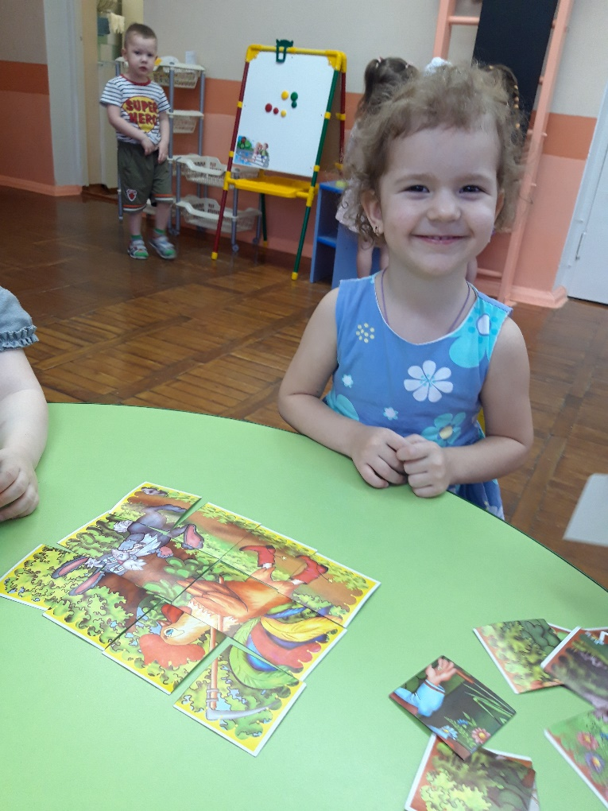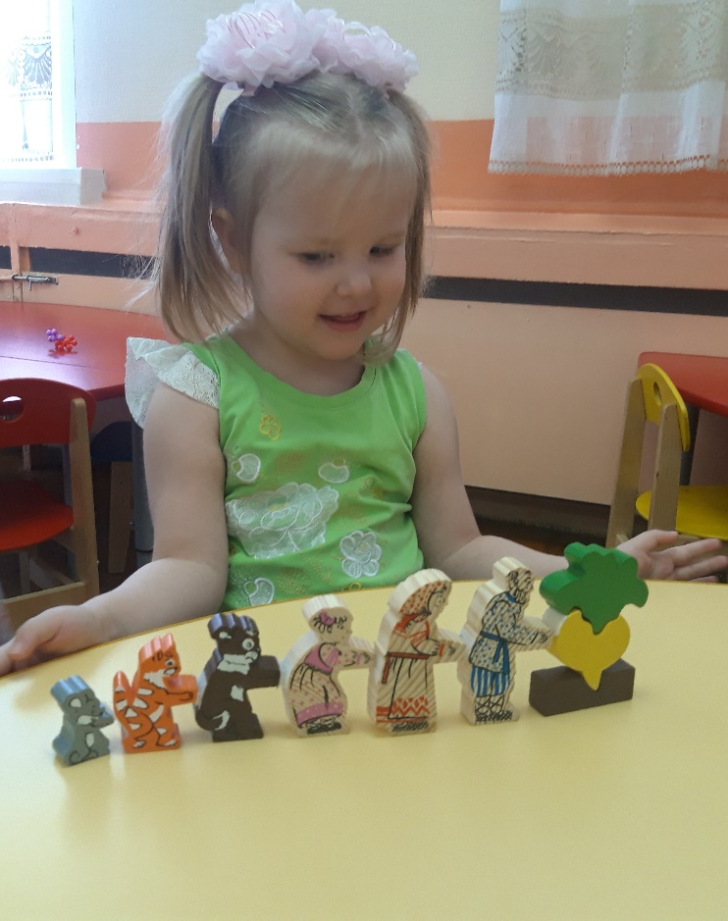

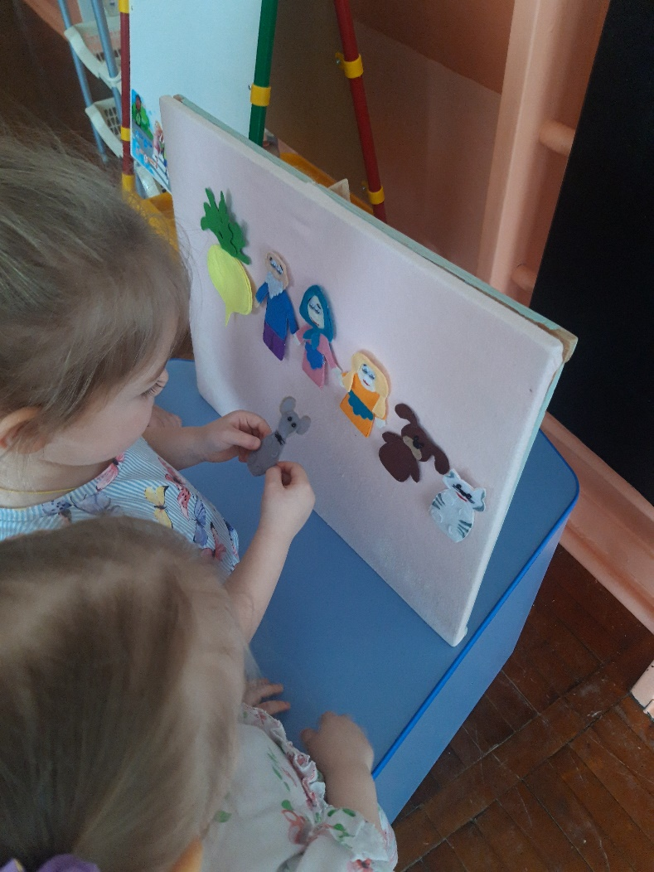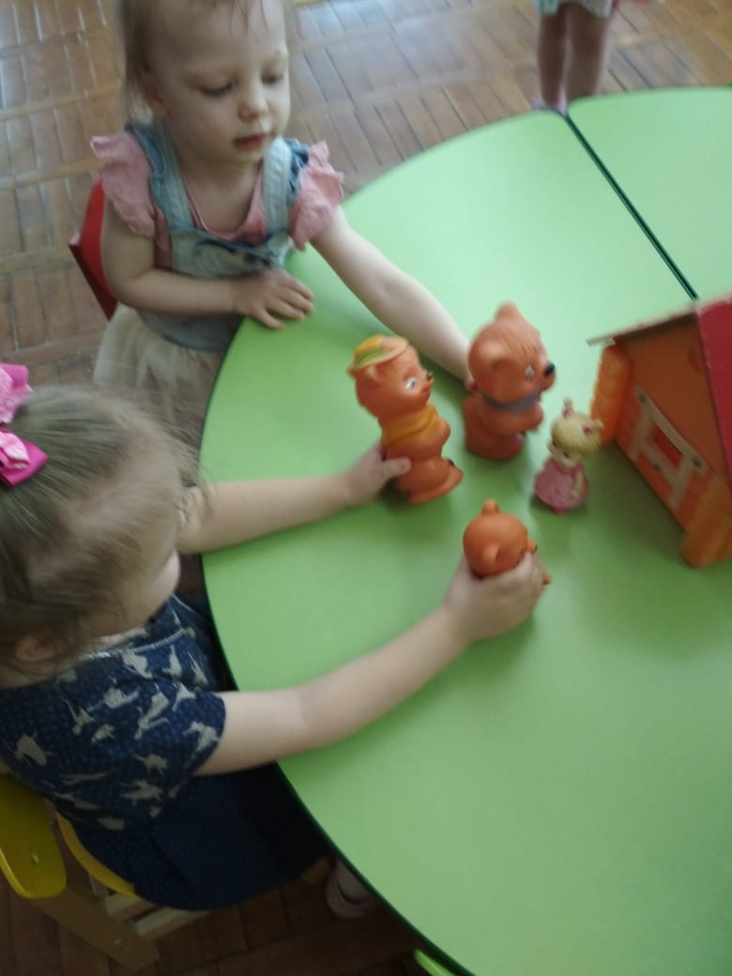

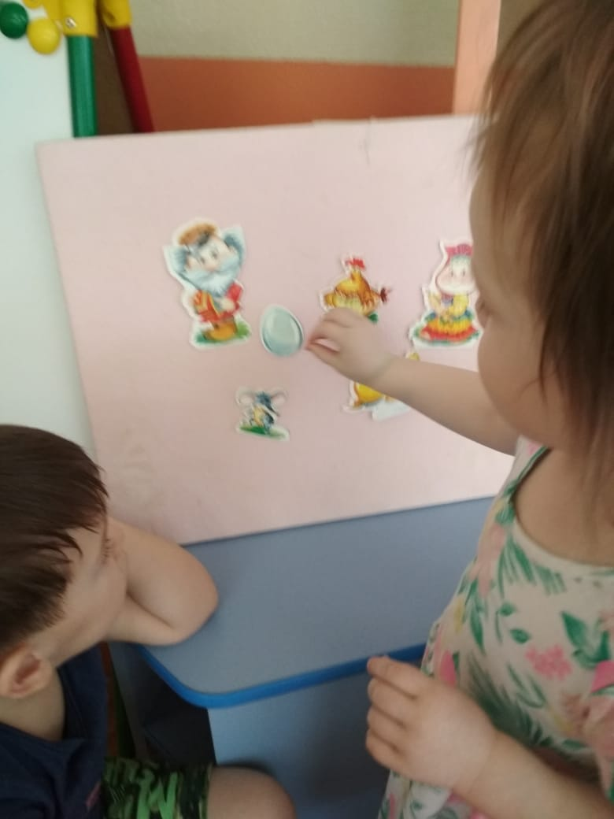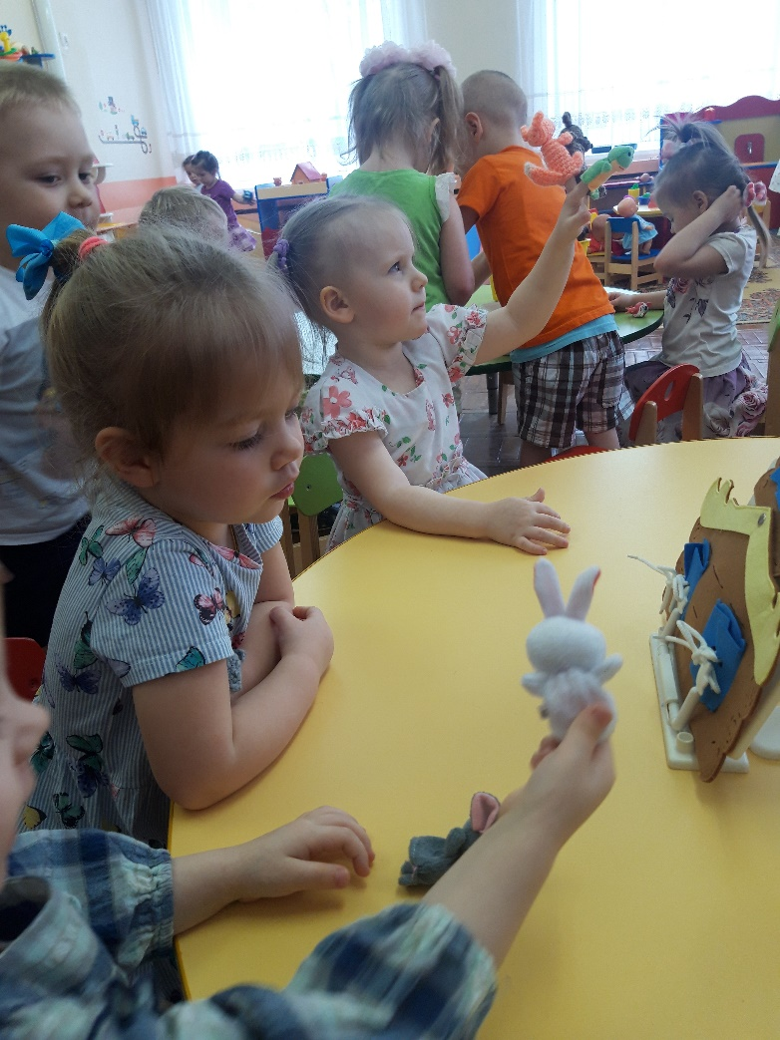

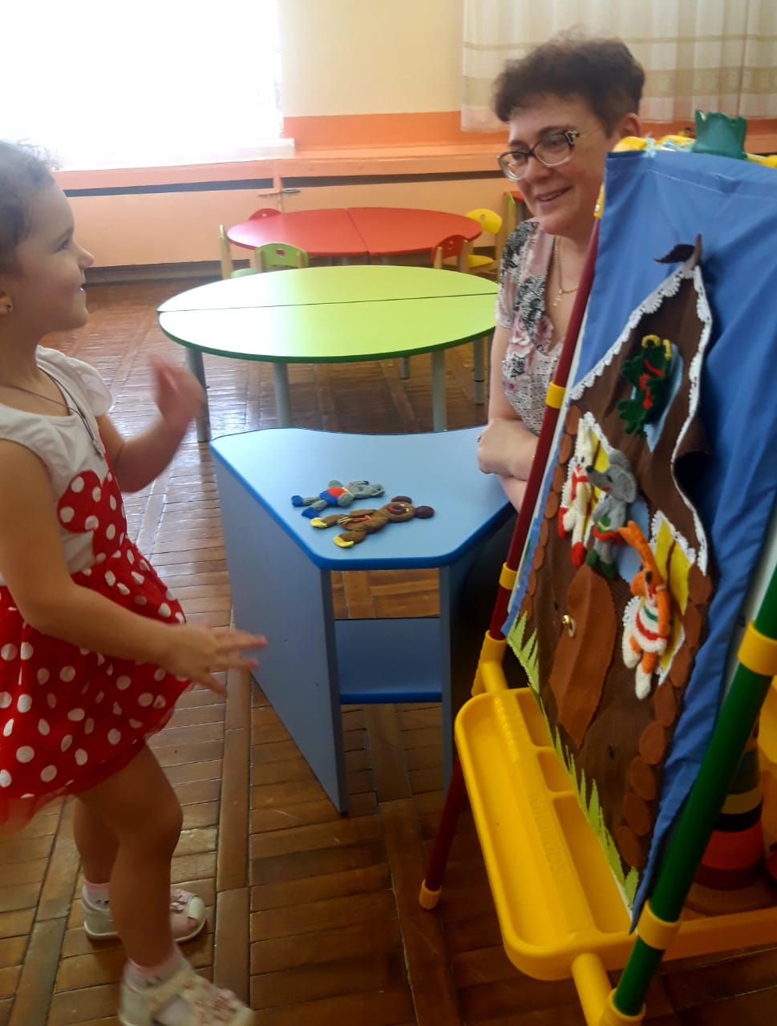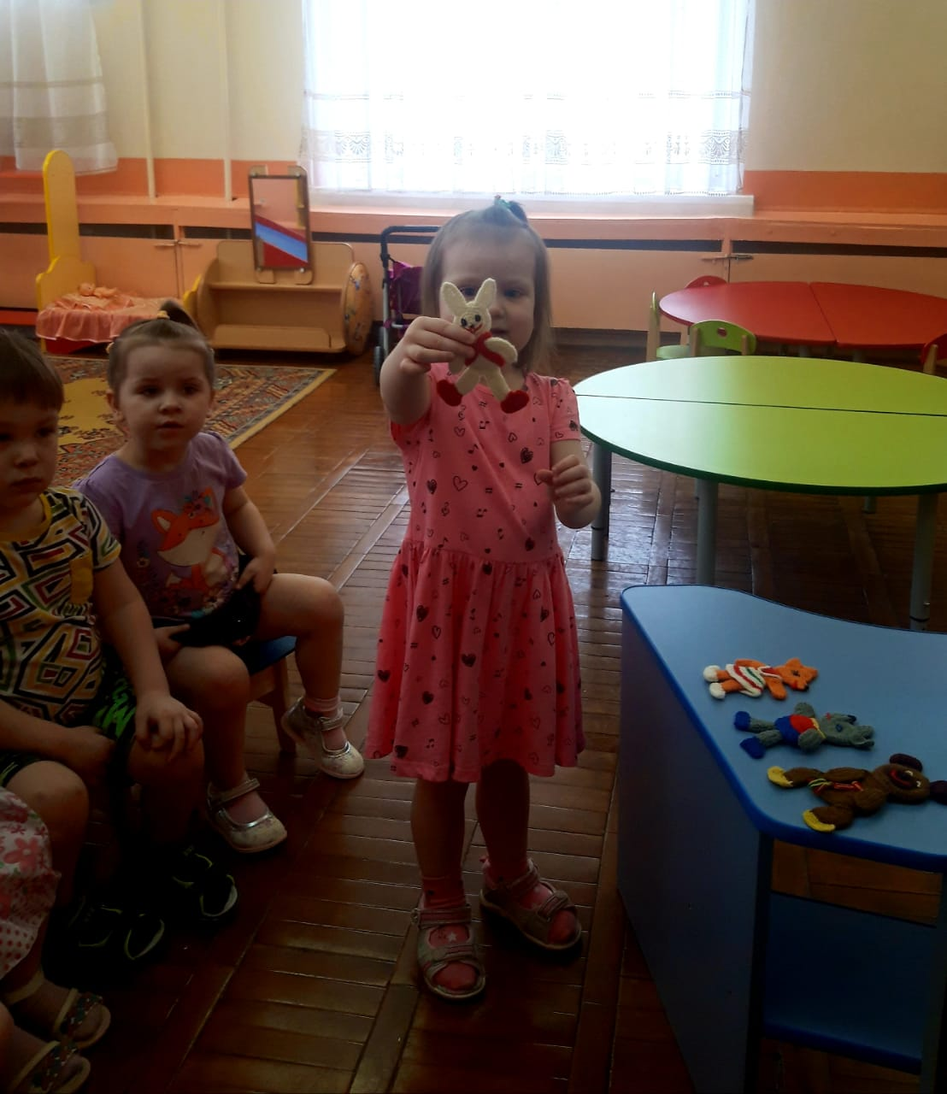

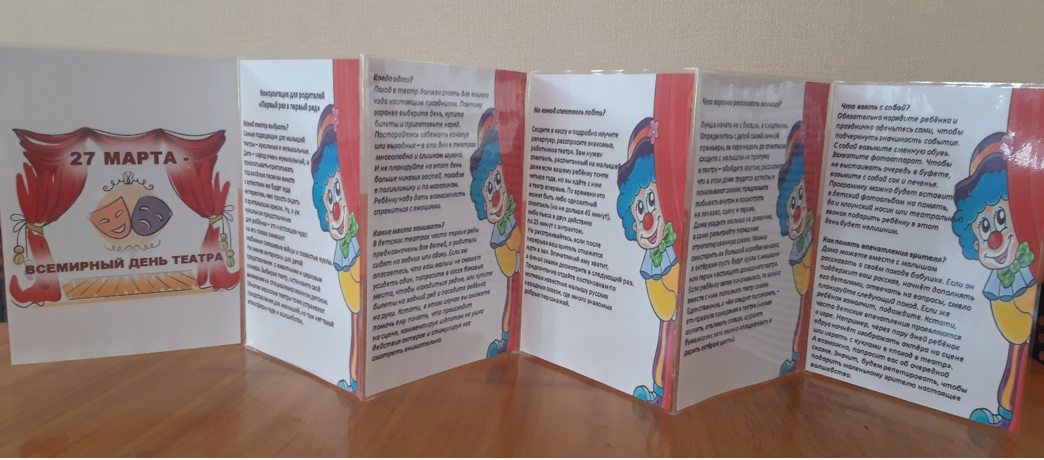

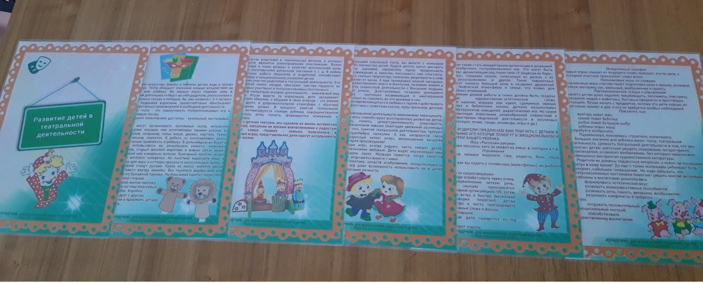

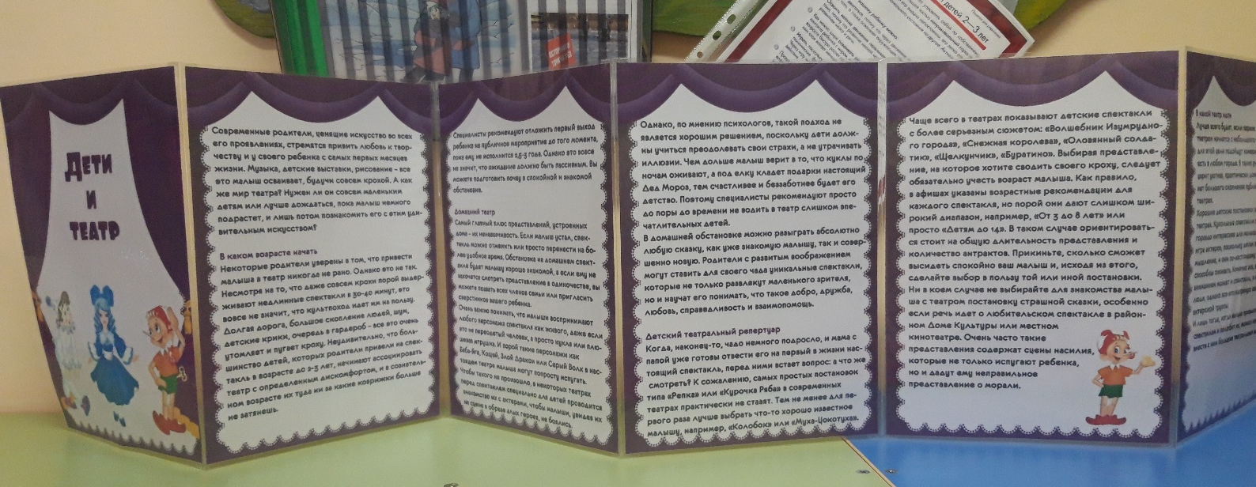
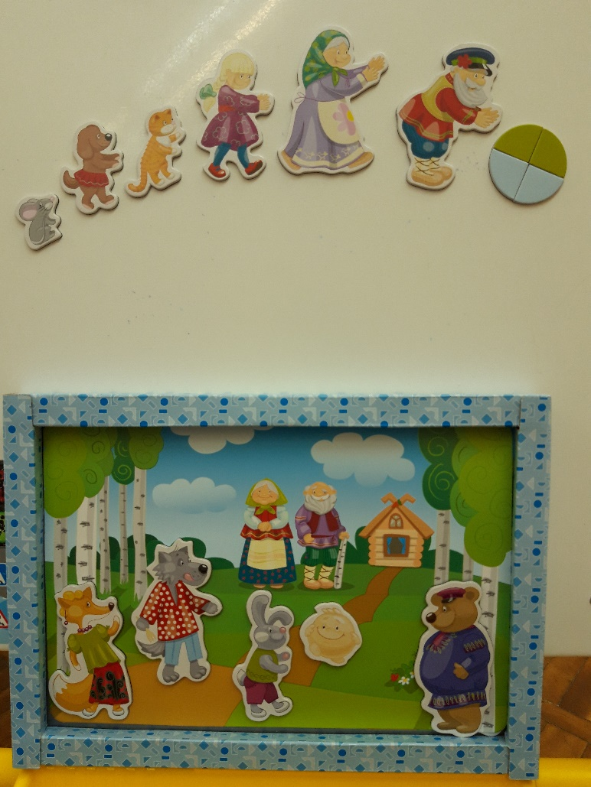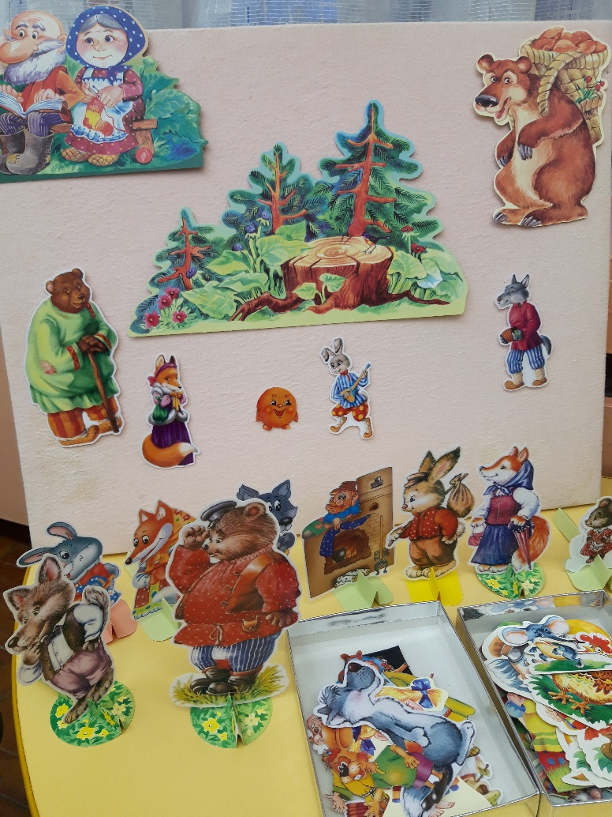

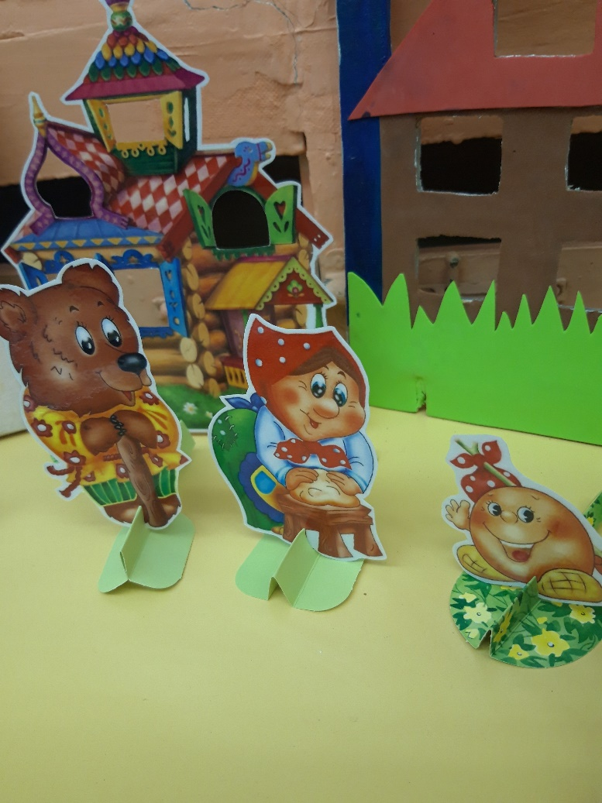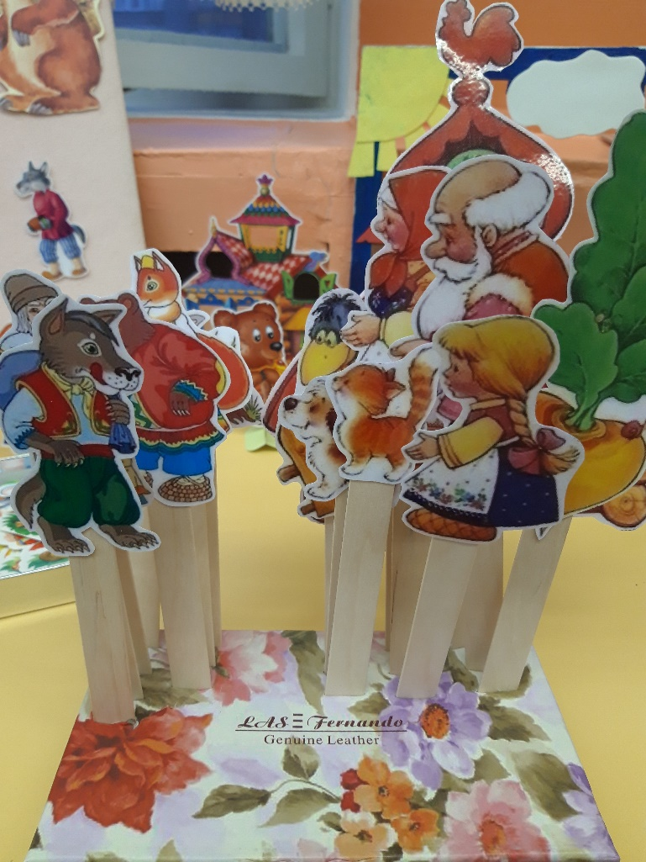
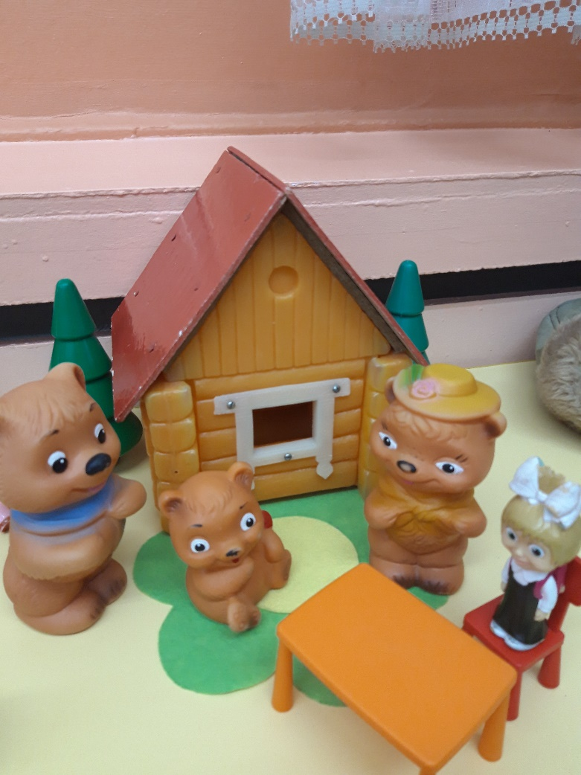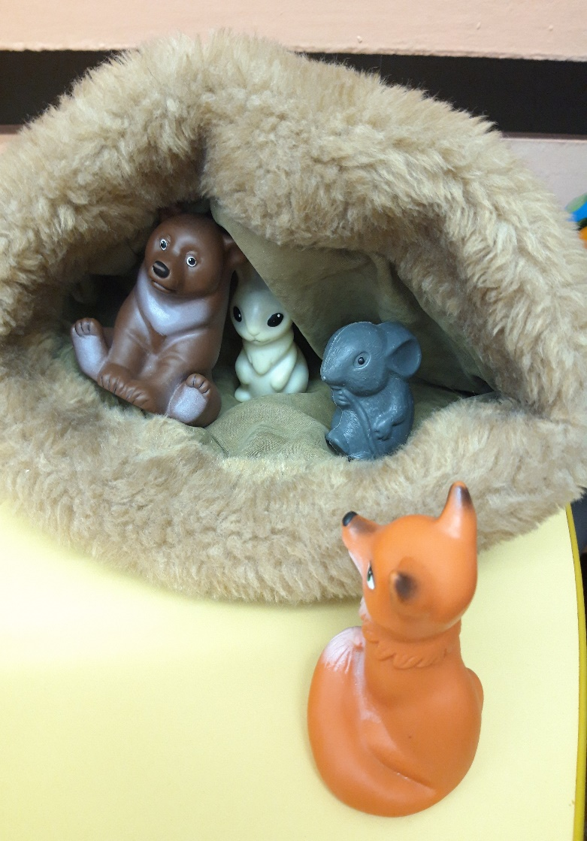

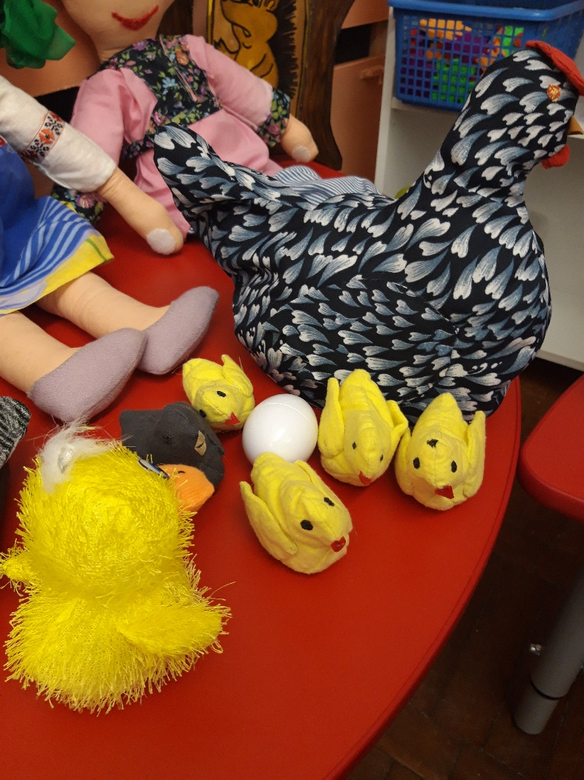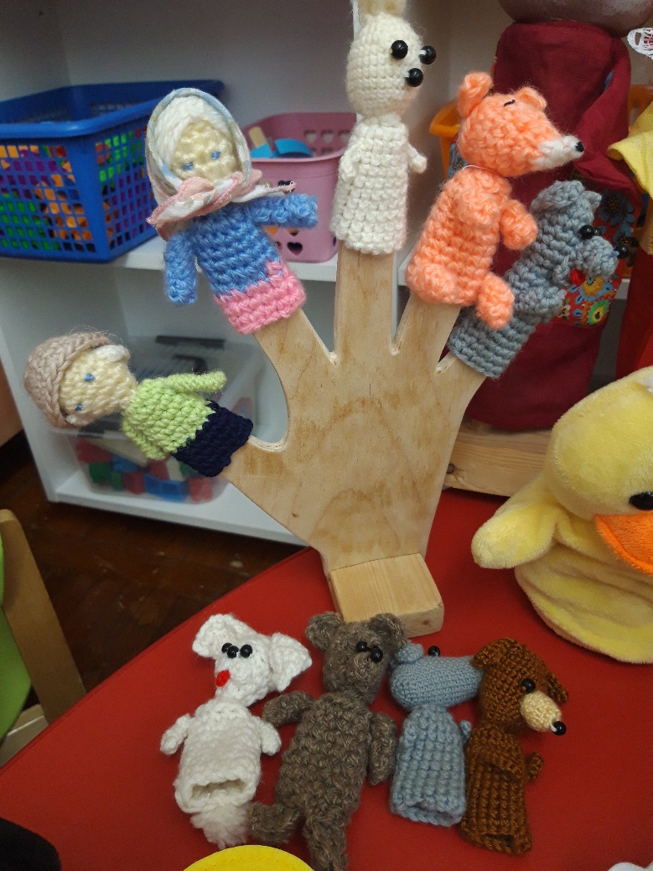
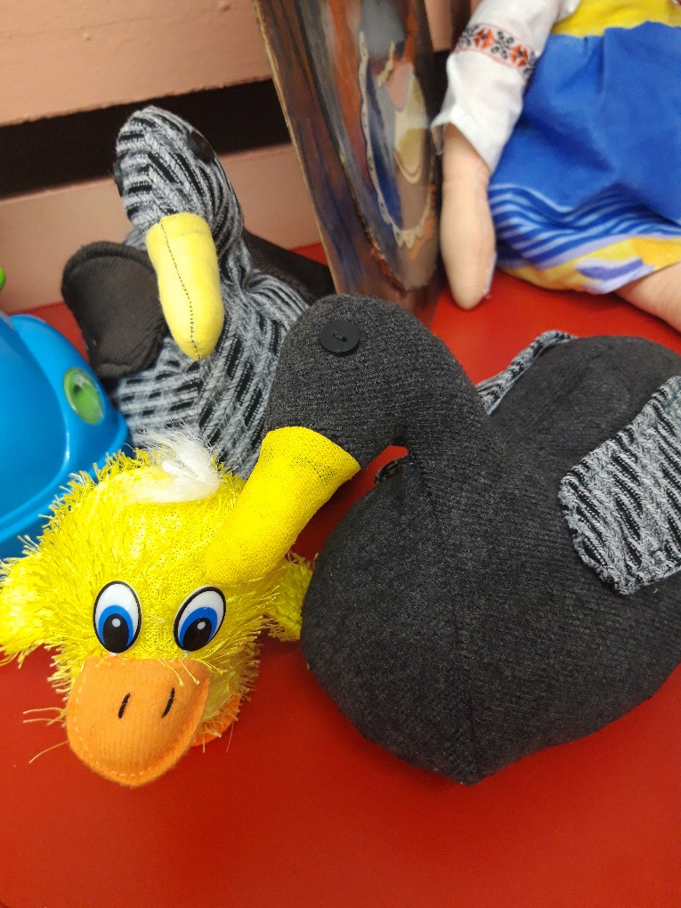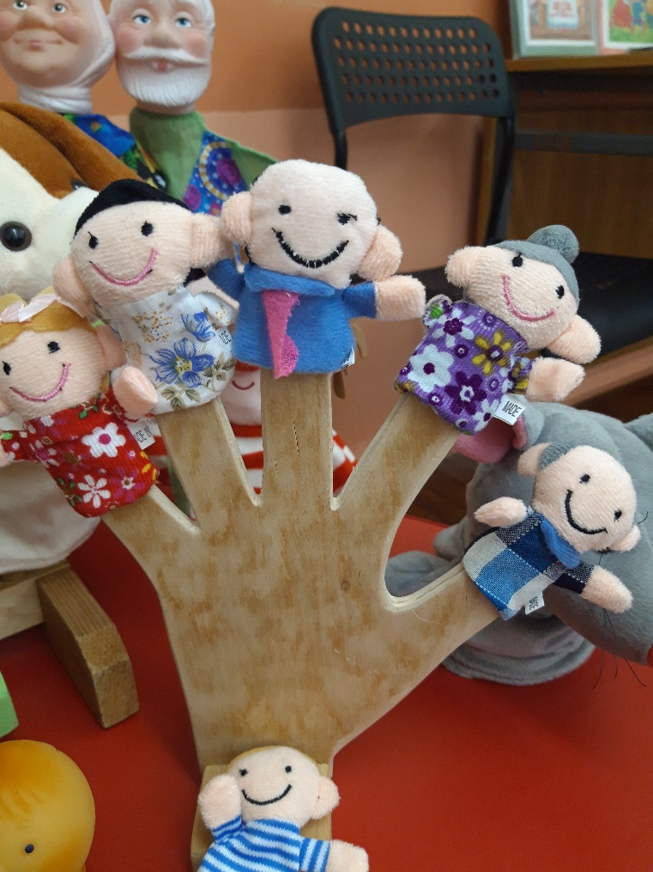

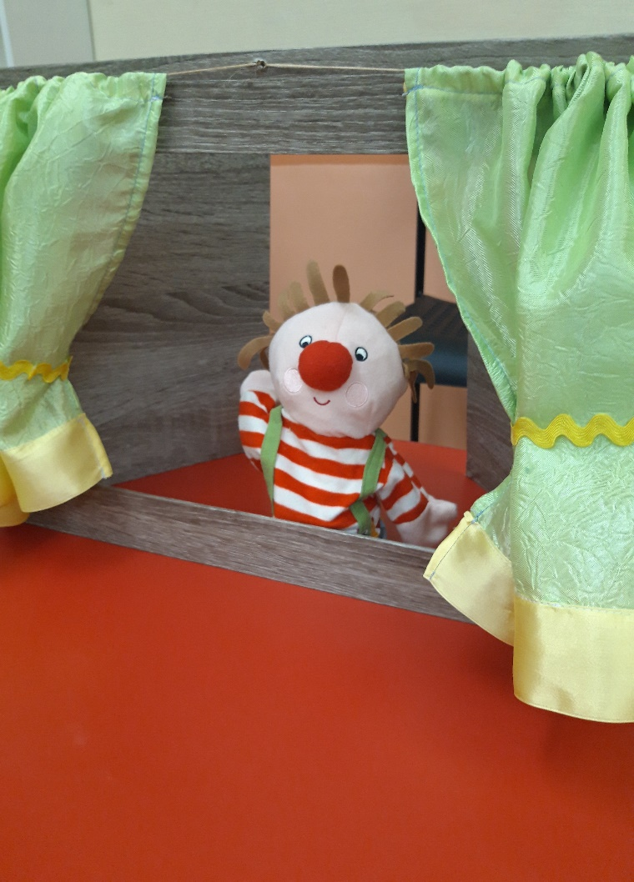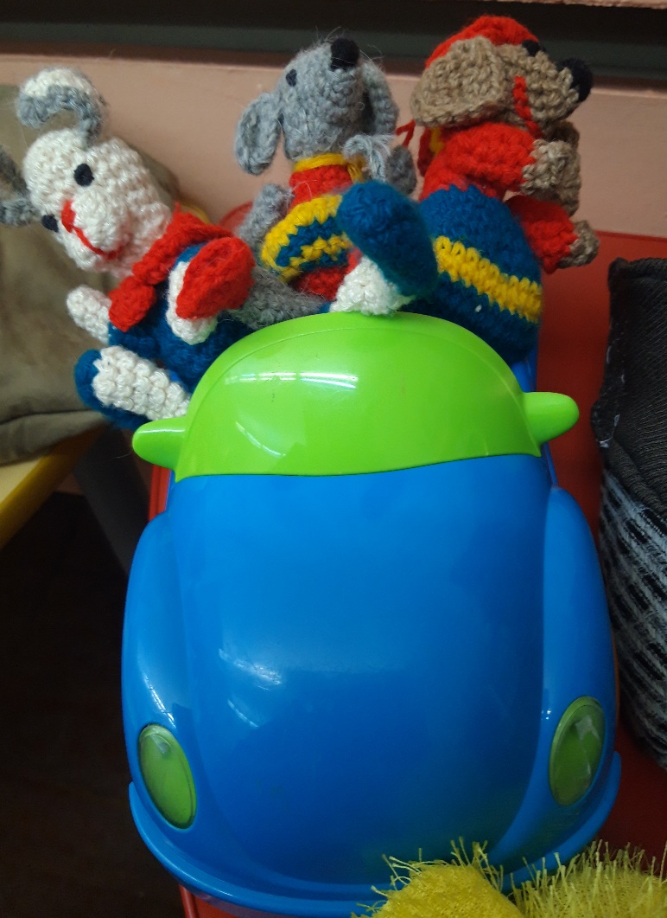

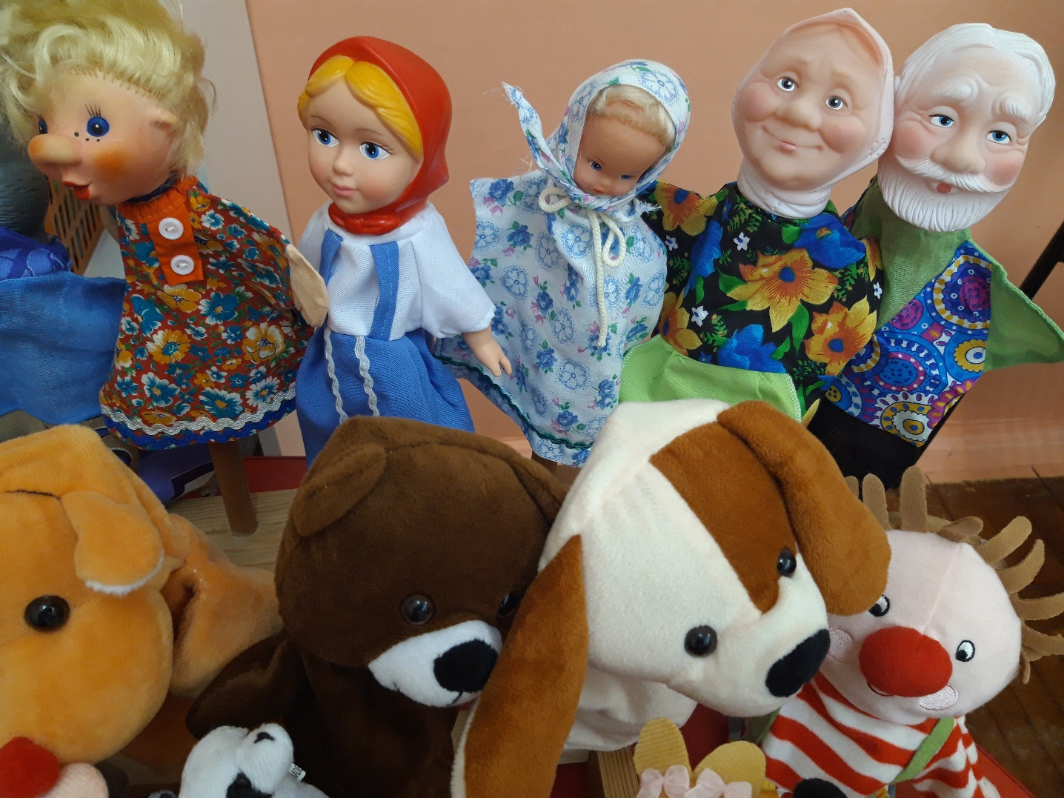

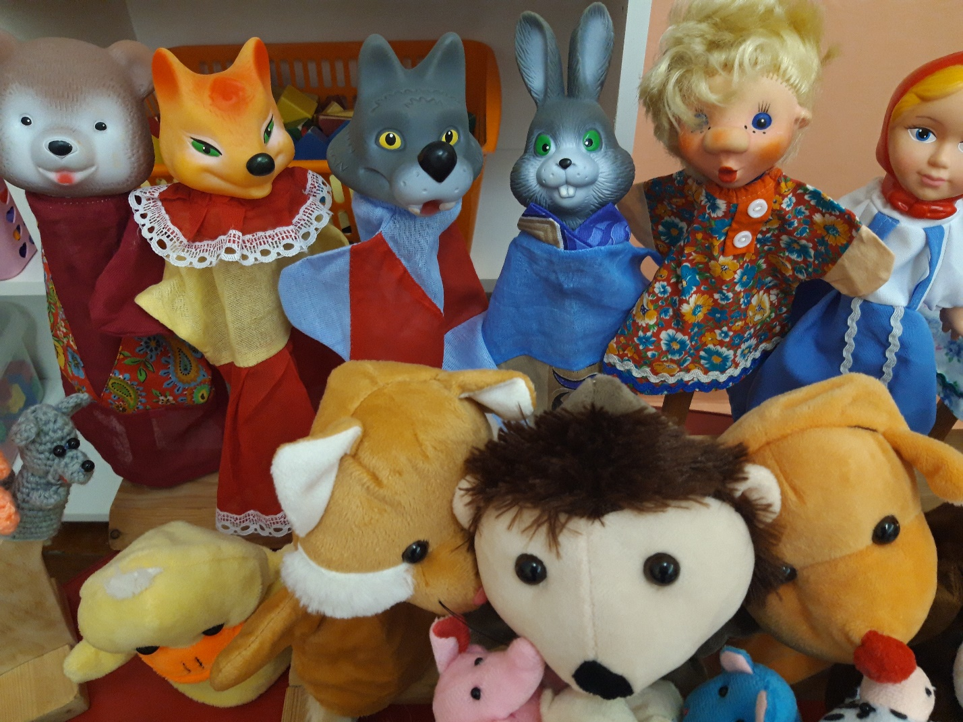

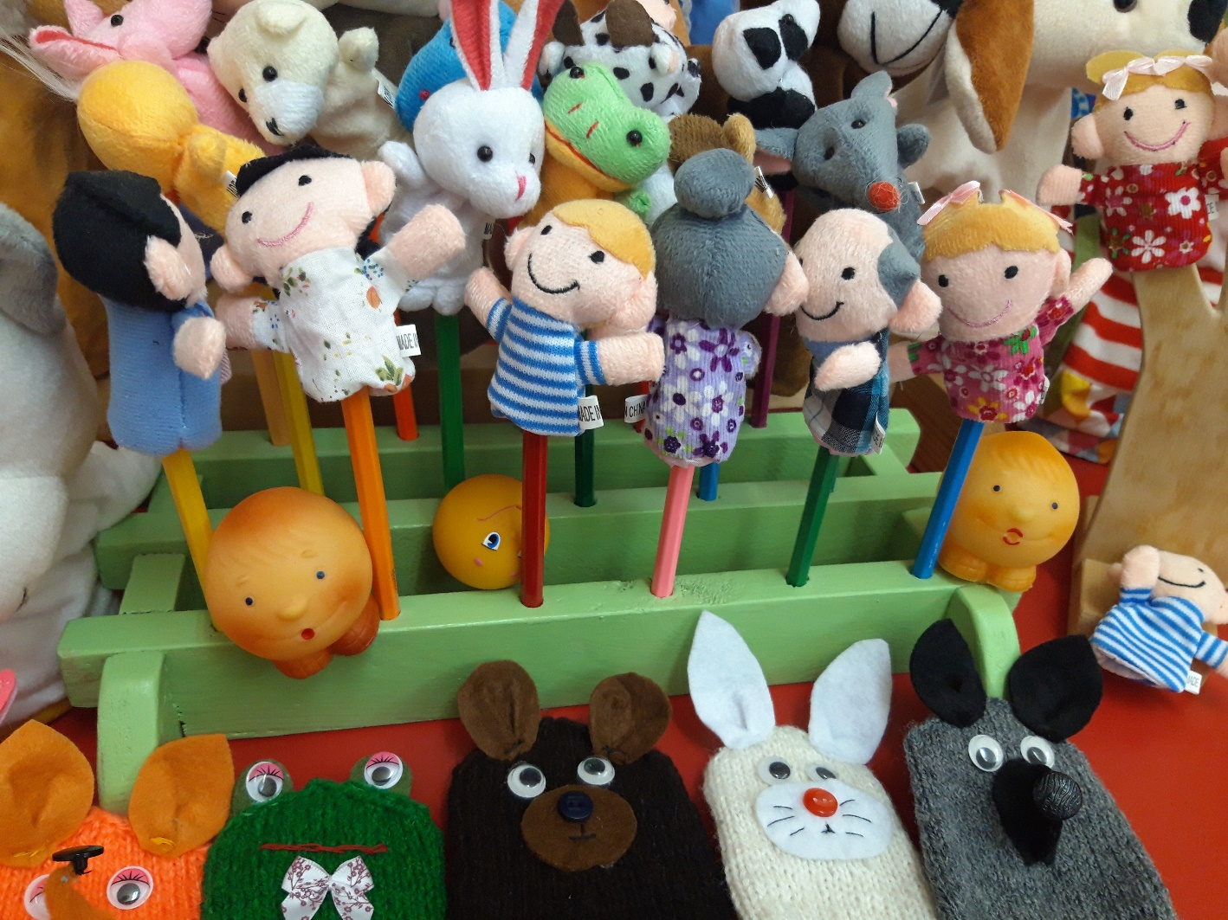

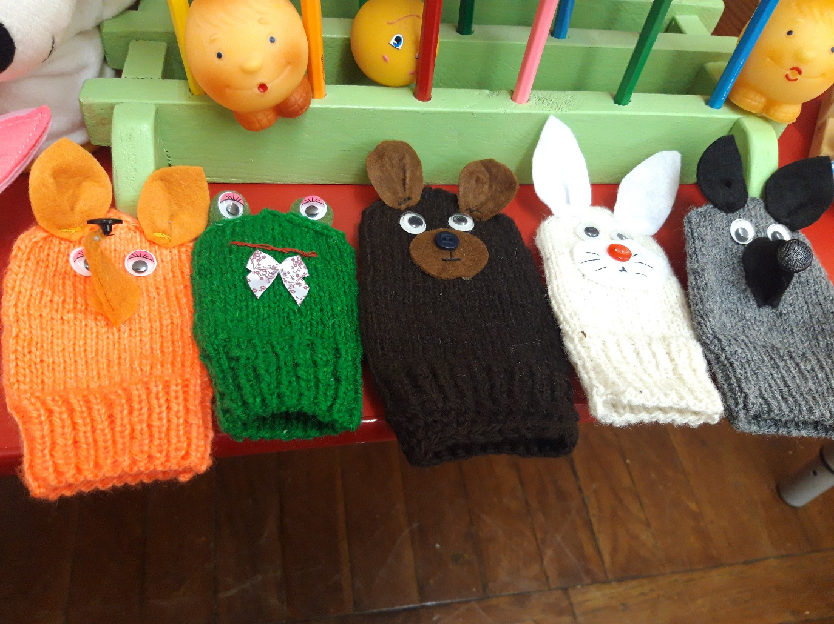

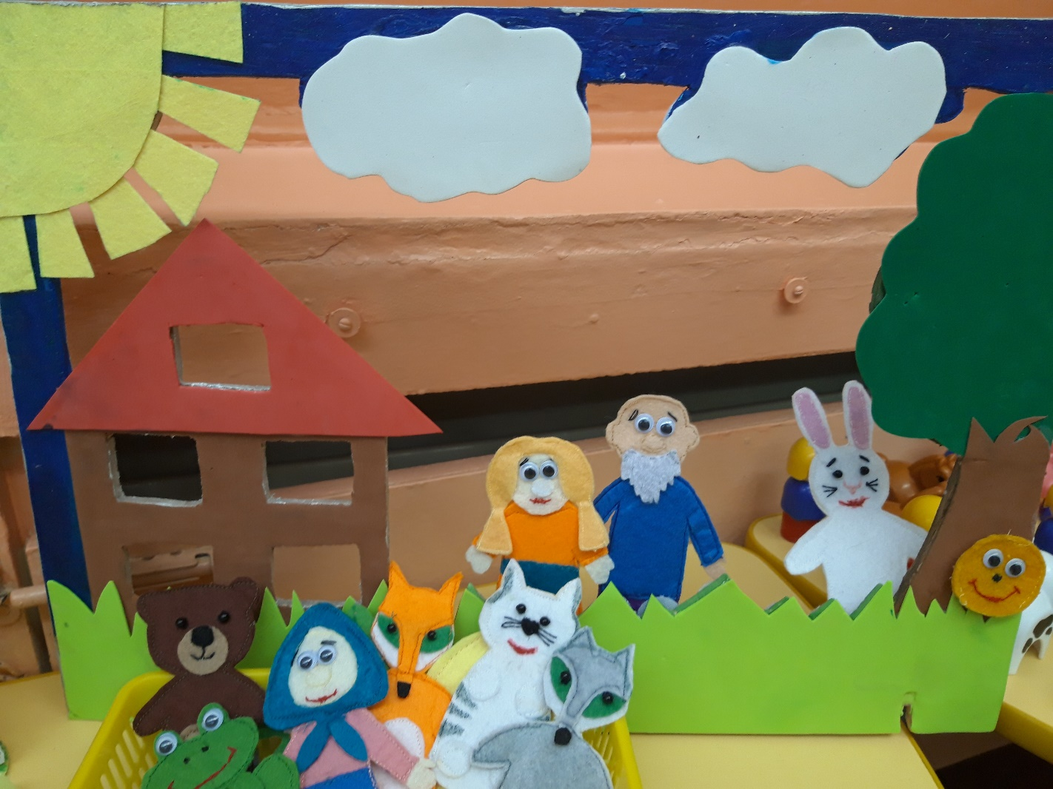

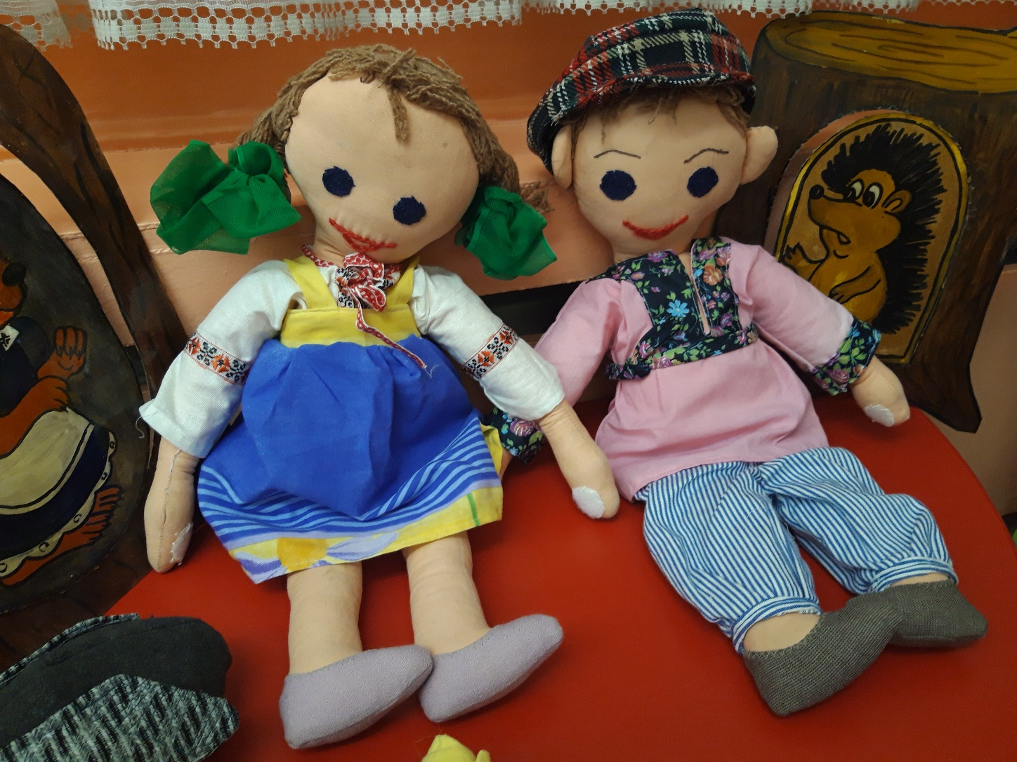

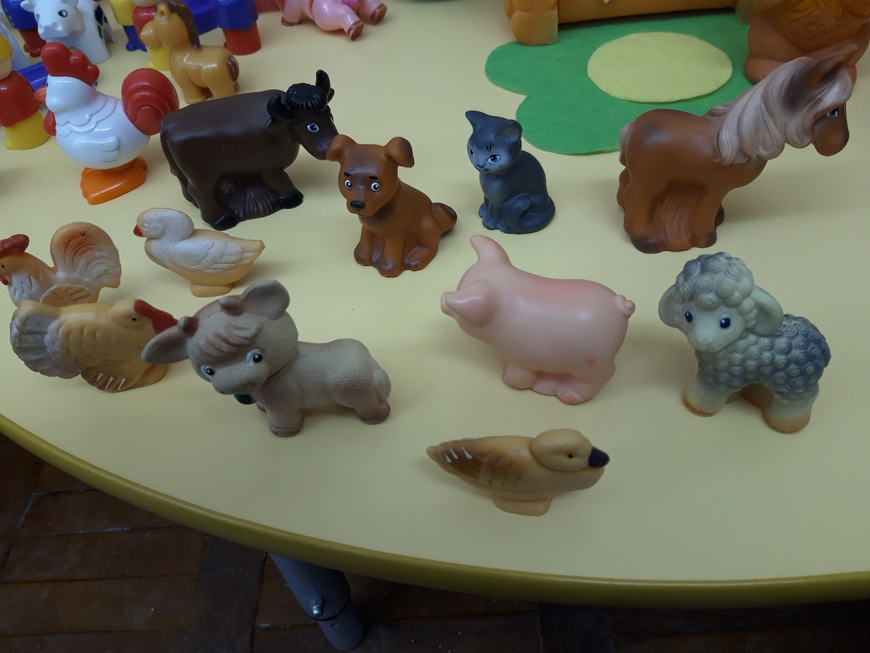

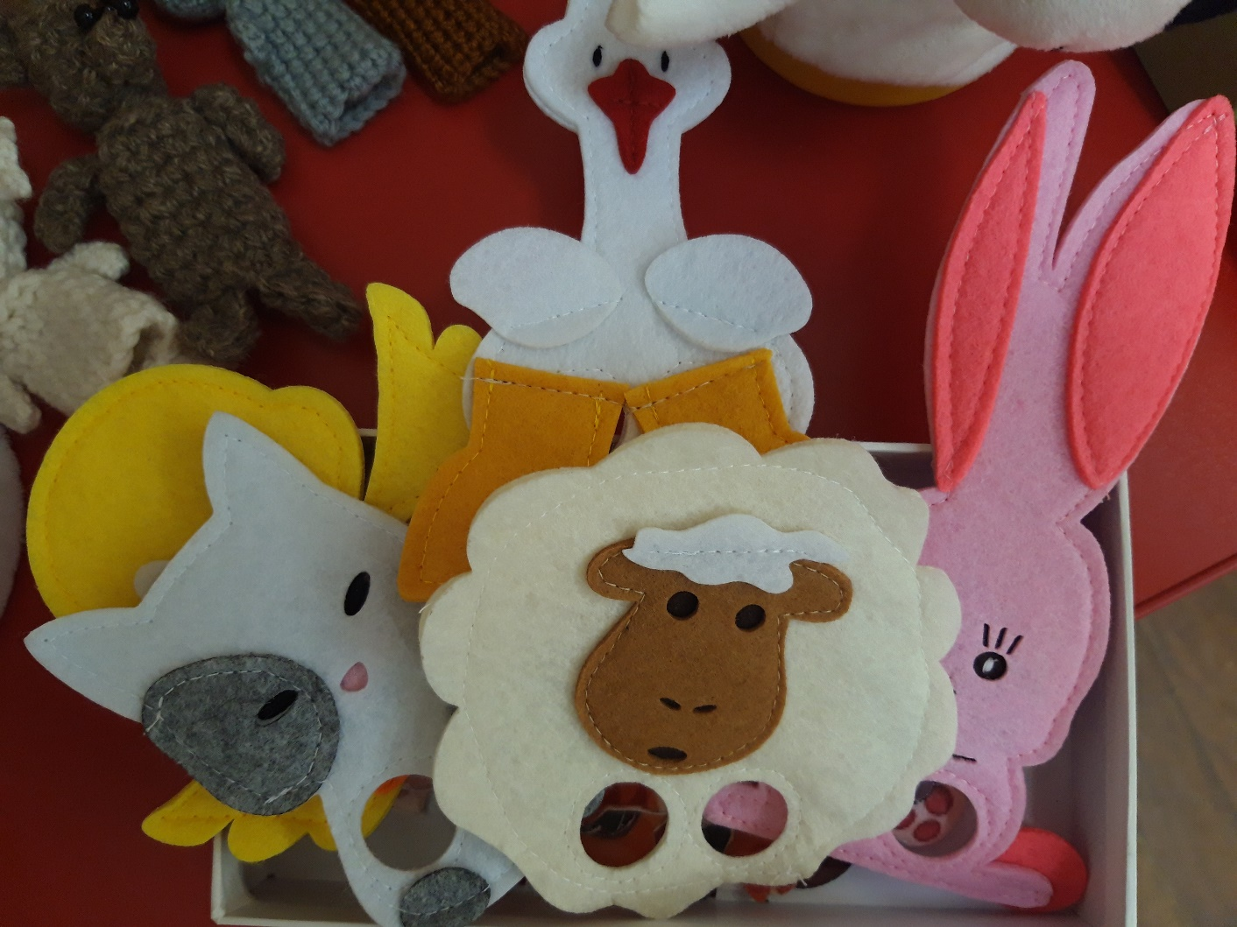

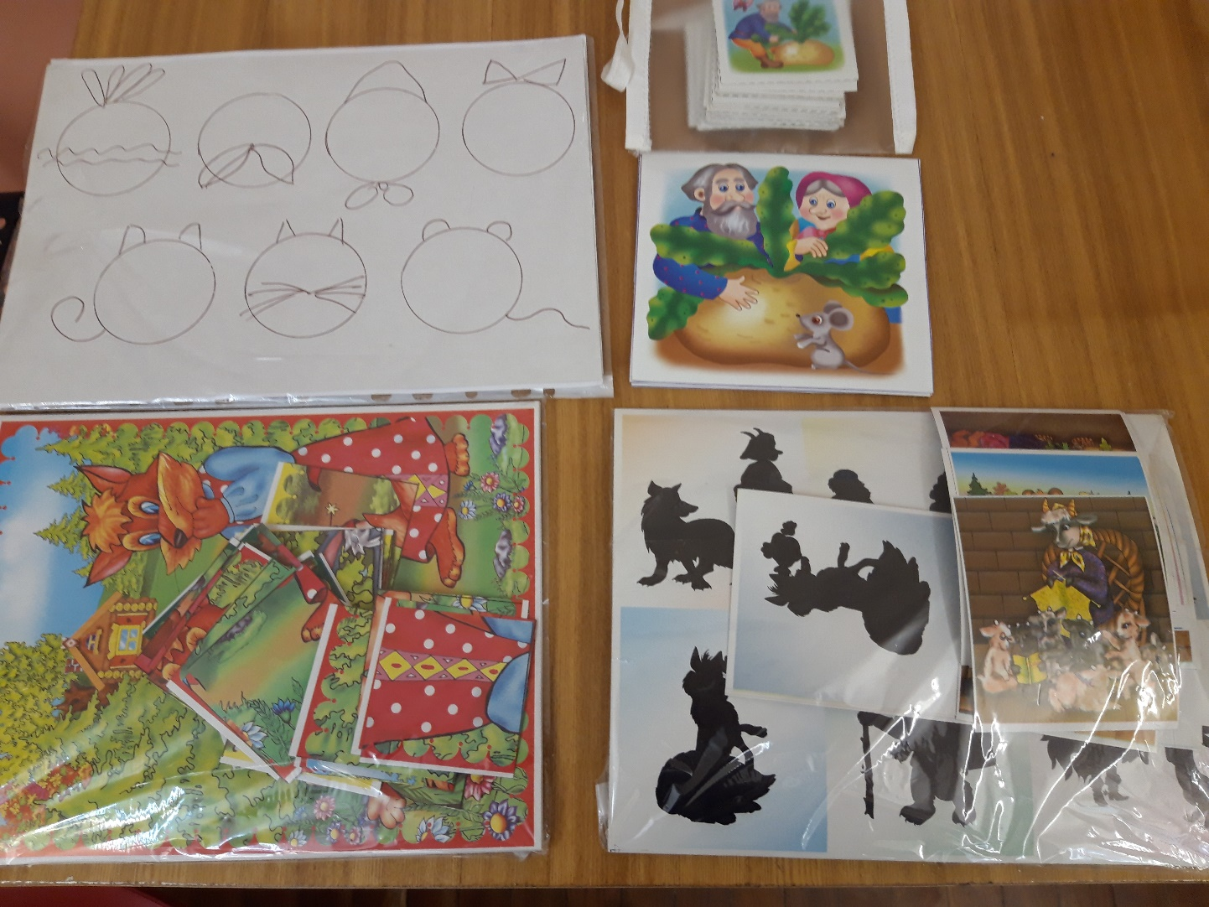

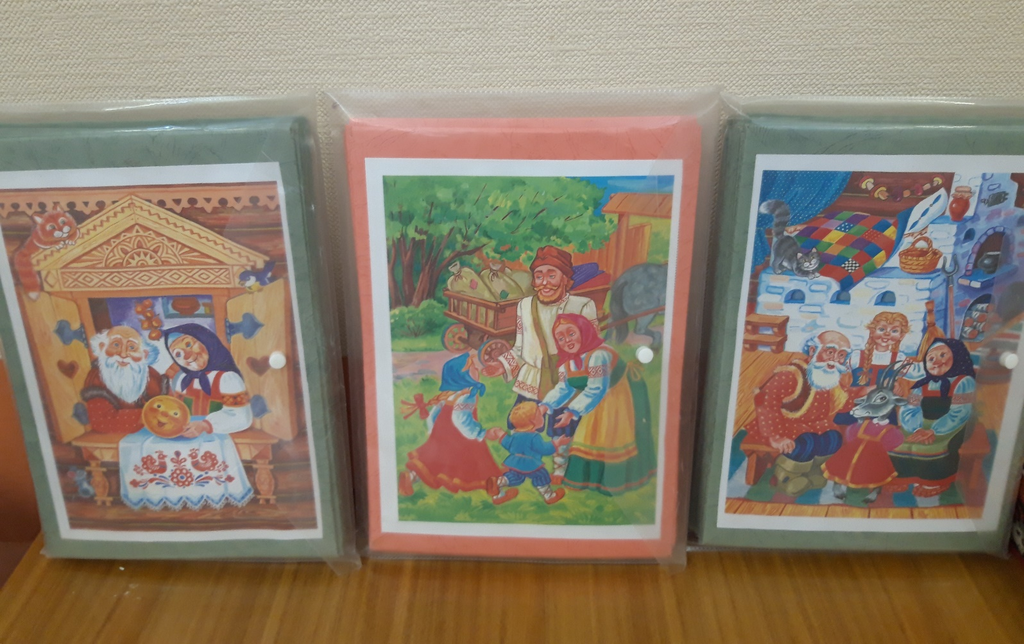

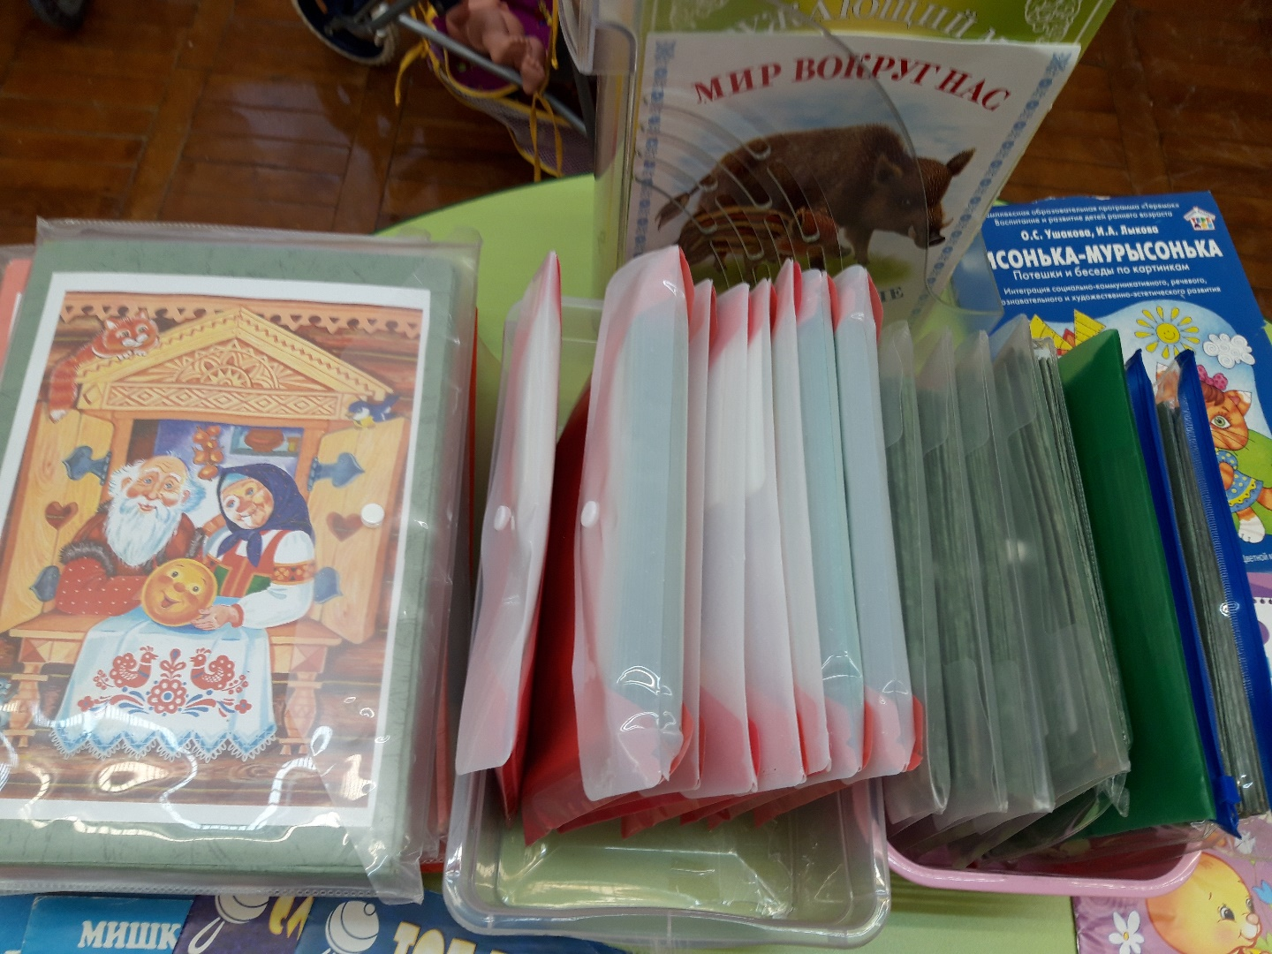

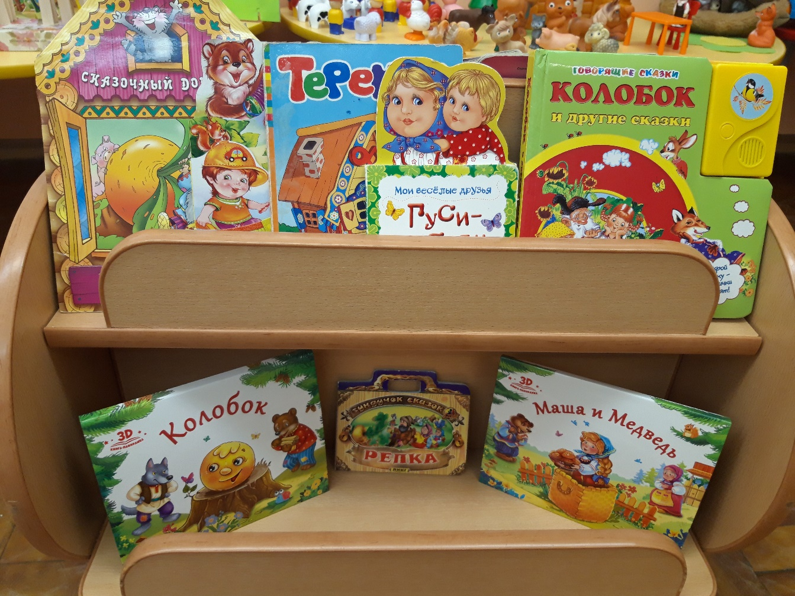

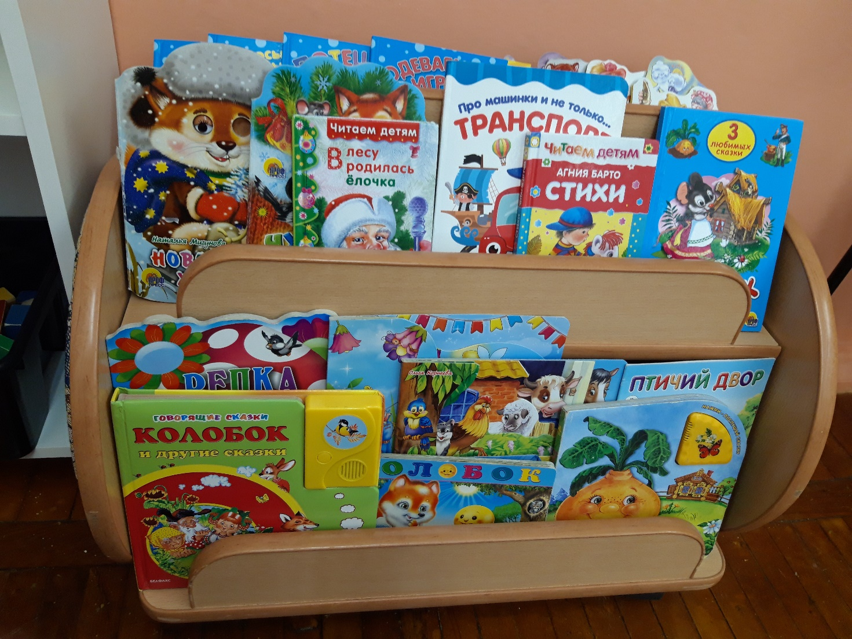

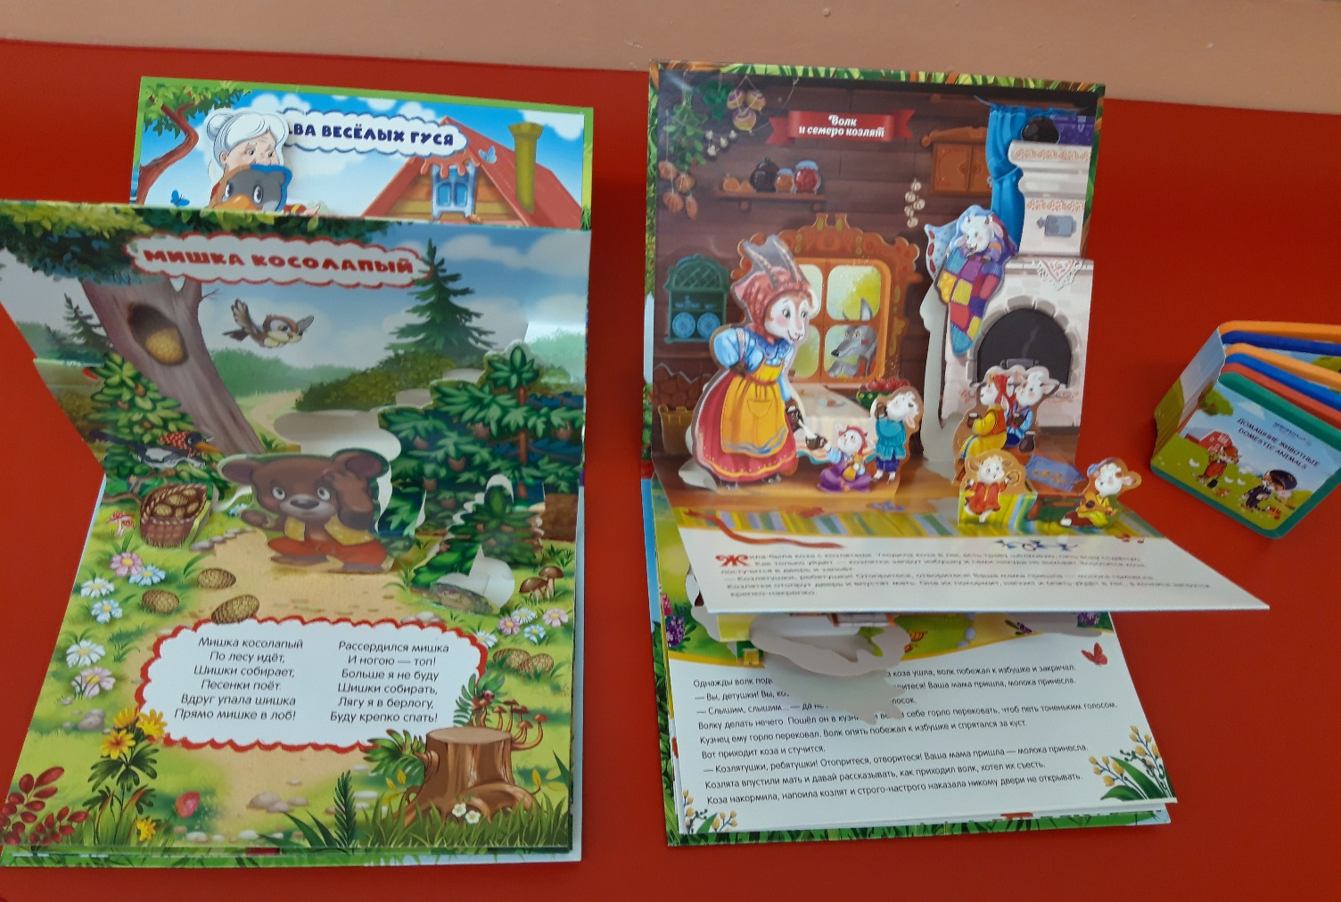

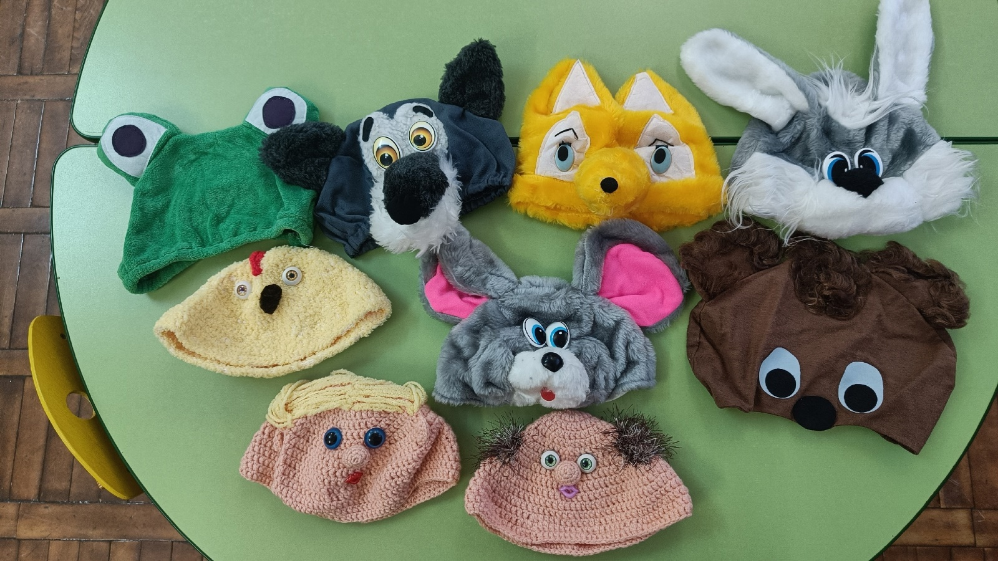

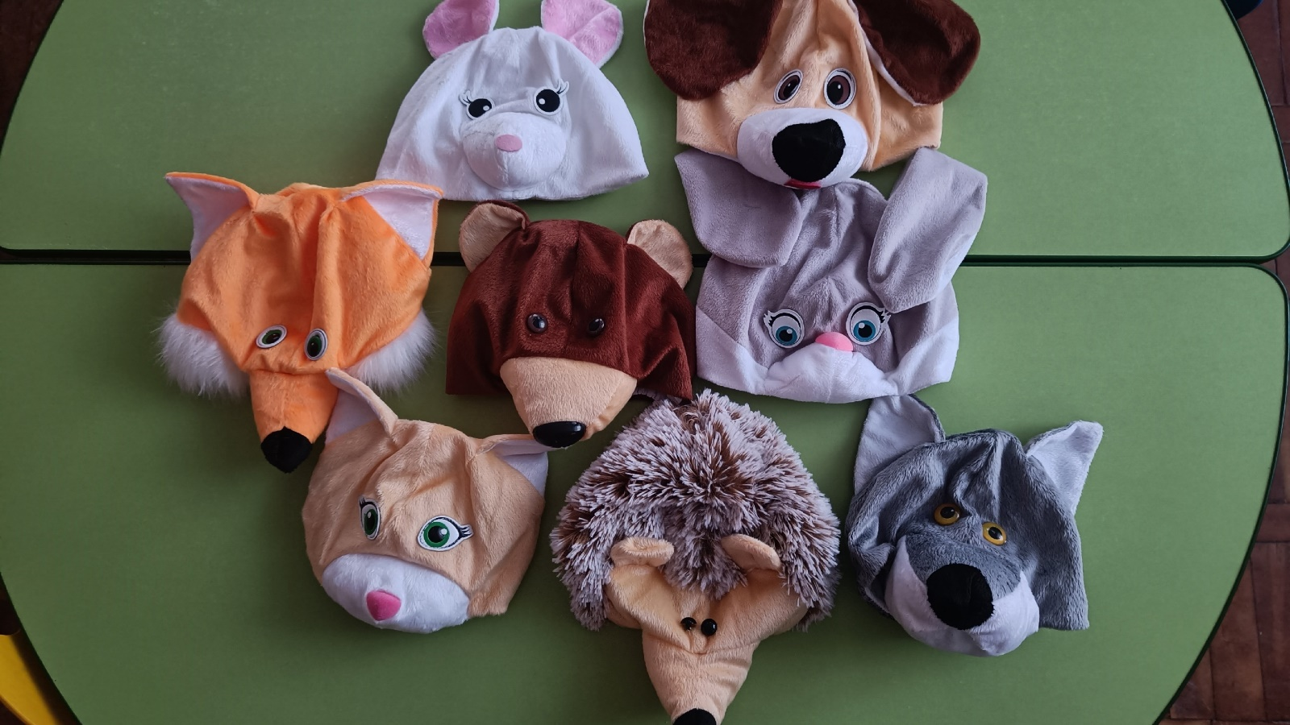

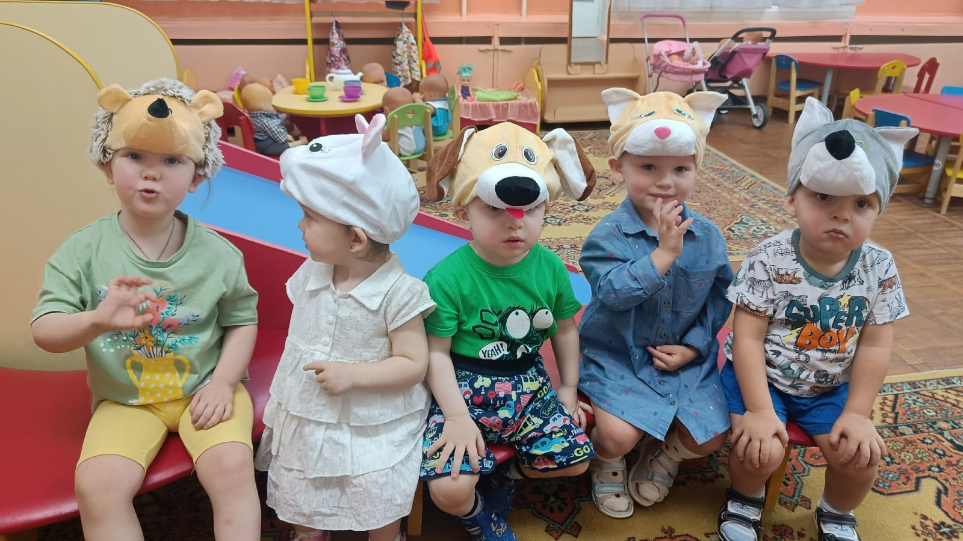

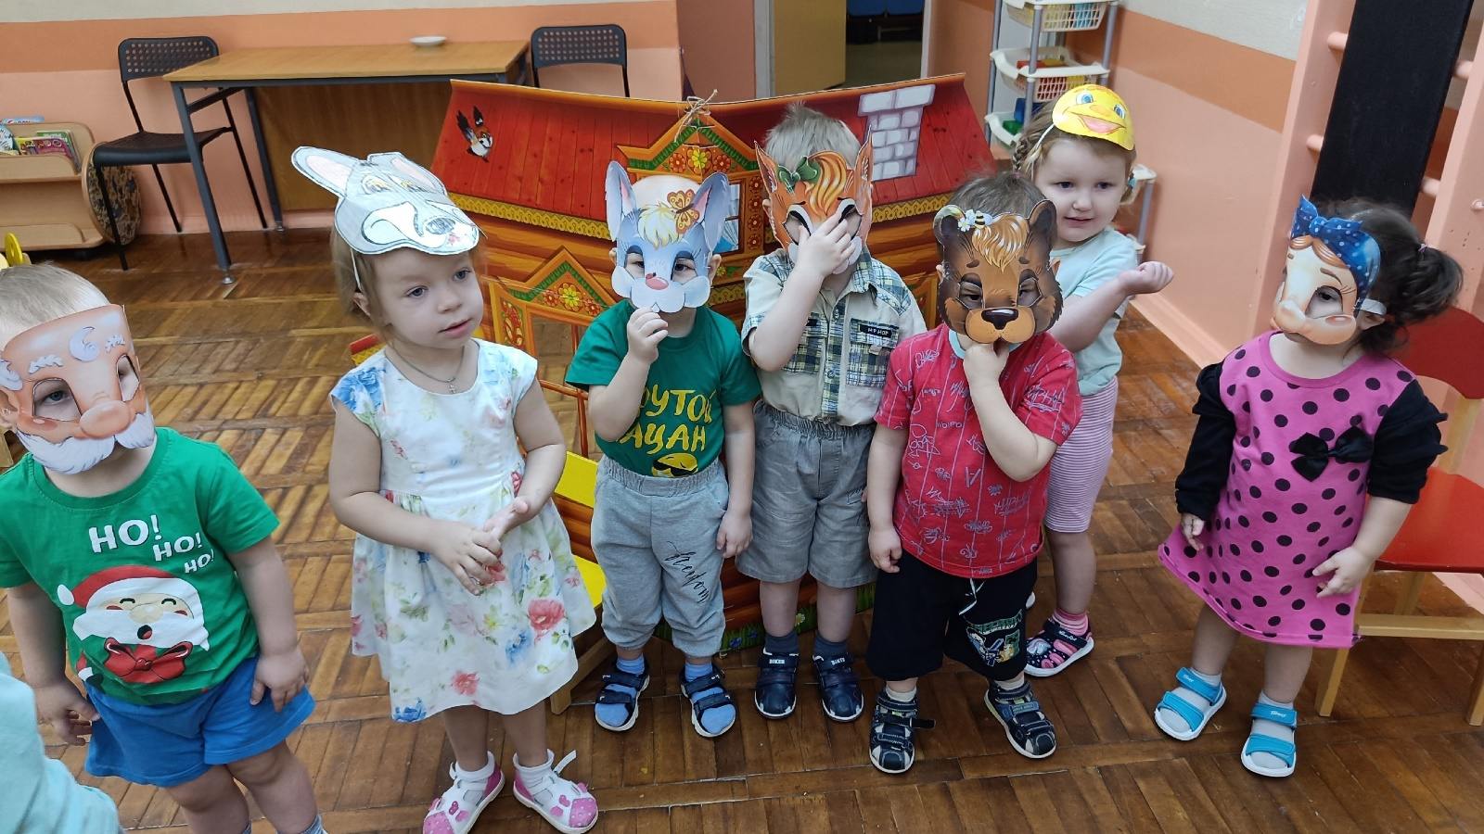

В гости к нам пришел театр «Сказка «Колобок» (дети старшей группы)

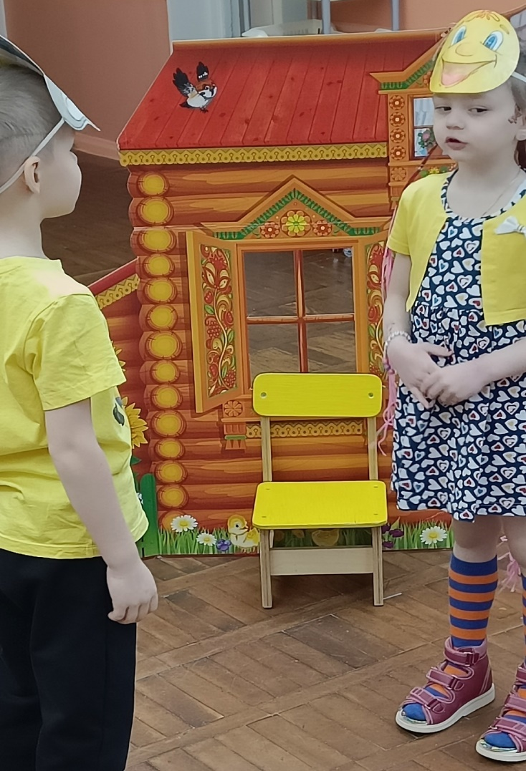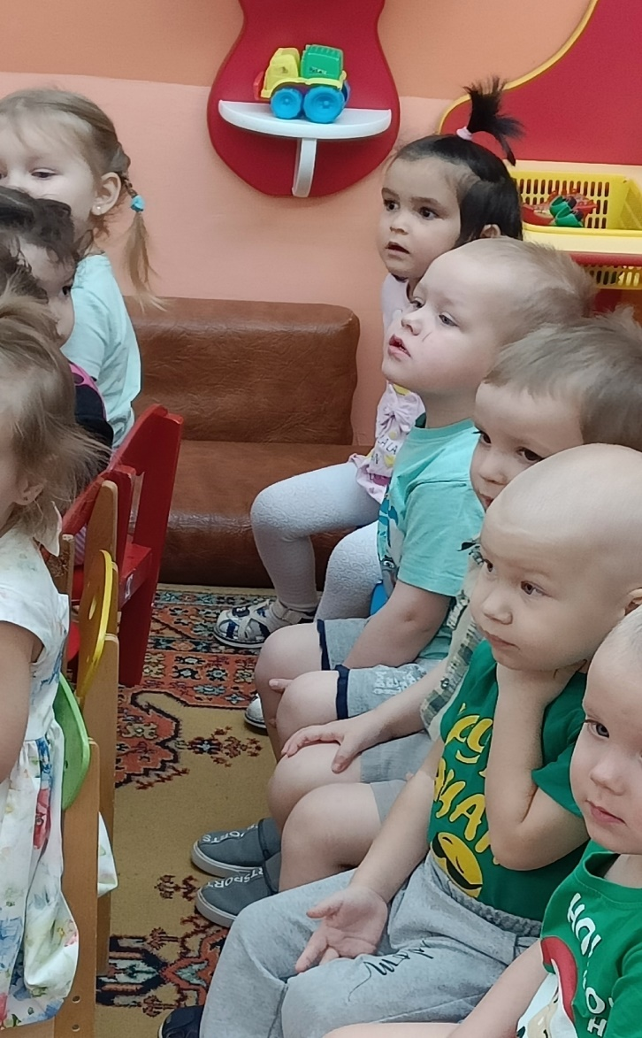

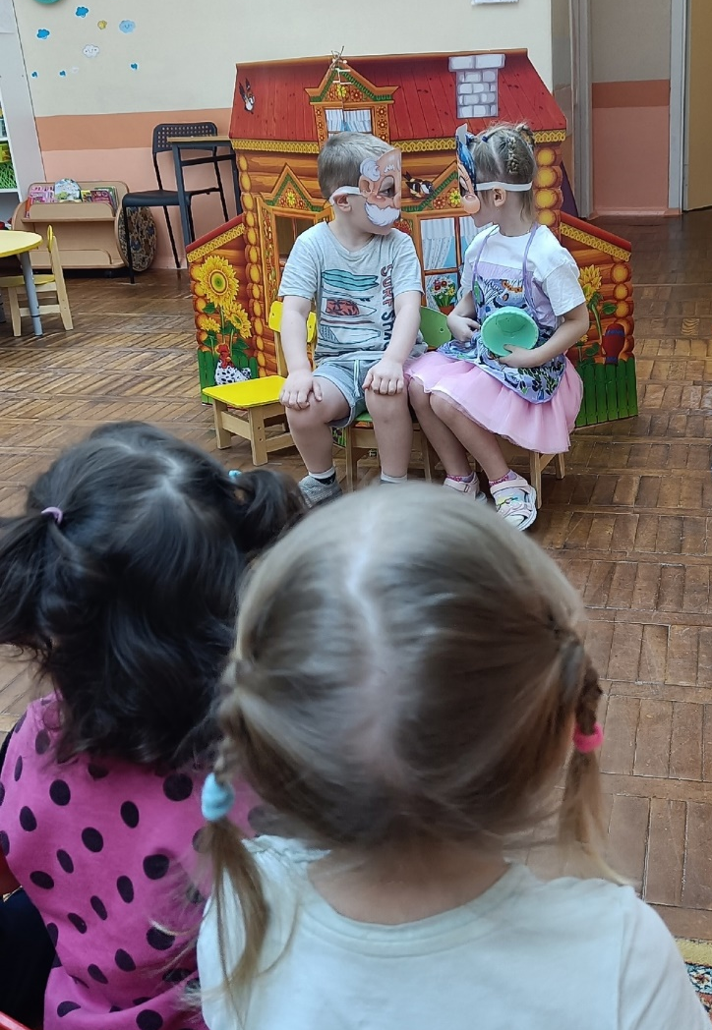
В гости к нам пришел Петрушка (знакомство с музыкальными инструментами)

